
TRƯỜNG ĐẠI HỌC CÔNG NGHIỆP HÀ NỘI
TRƯỜNG CÔNG NGHỆ THÔNG TIN VÀ TRUYỀN THÔNG
----------------------------------------


BÁO CÁO THỰC TẬP DOANH NGHIỆP
NGÀNH CÔNG NGHỆ THÔNG TIN

ĐỀ TÀI
XÂY DỰNG GAME 2D BẮN SÚNG DARK CITY BẰNG CÔNG CỤ UNITY

GVHD: TS. Nguyễn Mạnh Cường
Sinh viên thực hiện : Phạm Hữu Hòa – 2021604809
Mã lớp : 2024IT6128001 Khóa : 16

Hà Nội - 2025

TRƯỜNG ĐẠI HỌC CÔNG NGHIỆP HÀ NỘI
TRƯỜNG CÔNG NGHỆ THÔNG TIN VÀ TRUYỀN THÔNG
----------------------------------------


BÁO CÁO THỰC TẬP DOANH NGHIỆP
NGÀNH CÔNG NGHỆ THÔNG TIN

ĐỀ TÀI
XÂY DỰNG GAME 2D BẮN SÚNG DARK CITY BẰNG CÔNG CỤ UNITY

GVHD: TS. Nguyễn Mạnh Cường
Sinh viên thực hiện : Phạm Hữu Hòa – 2021604809
Mã lớp : 2024IT6128001 Khóa : 16

Hà Nội - 2025

LỜI CẢM ƠN
Trước hết, em xin bày tỏ lòng biết ơn sâu sắc đến thầy Nguyễn Mạnh Cường, người đã tận tình hướng dẫn và đồng hành cùng em trong suốt quá trình thực hiện đồ án này. Thầy không chỉ là người truyền đạt kiến thức mà còn là người định hướng, giúp em phát triển tư duy và kỹ năng làm việc một cách hiệu quả. Trong suốt quá trình thực hiện đồ án, thầy đã luôn dành thời gian theo sát tiến độ, lắng nghe và giải đáp những thắc mắc của em. Những ý kiến đóng góp quý báu của thầy không chỉ giúp em hoàn thiện đồ án mà còn mở ra cho em những góc nhìn mới mẻ và sâu sắc về lĩnh vực nghiên cứu. Sự nhiệt huyết, tận tâm và tinh thần trách nhiệm của thầy là nguồn động lực lớn giúp em vượt qua những khó khăn và thử thách trong suốt hành trình này. Không chỉ hỗ trợ về mặt chuyên môn, thầy còn chia sẻ nhiều kinh nghiệm thực tế và bài học giá trị, giúp em nhận thức rõ hơn về tầm quan trọng của sự kiên trì, nghiêm túc trong học tập và nghiên cứu.
Em xin trân trọng cảm ơn thầy và kính chúc thầy luôn dồi dào sức khỏe, hạnh phúc và thành công trong sự nghiệp giảng dạy cũng như trong cuộc sống.
Hà Nội, ngày 20 tháng 3 năm 2025
Sinh viên
Phạm Hữu Hòa
LỜI NÓI ĐẦU
Trong thời đại công nghệ số phát triển mạnh mẽ, ngành công nghiệp trò chơi điện tử không ngừng mở rộng và đóng vai trò quan trọng trong lĩnh vực giải trí toàn cầu. Việc phát triển trò chơi không chỉ đòi hỏi yếu tố sáng tạo về nội dung và hình ảnh, mà còn yêu cầu sự am hiểu về kỹ thuật và công nghệ phần mềm. Trong số các công cụ phát triển game hiện nay, Unity Engine nổi bật là một nền tảng mạnh mẽ và phổ biến, hỗ trợ xây dựng các trò chơi 2D, 3D trên nhiều hệ điều hành khác nhau.
Với mong muốn tiếp cận thực tế quy trình phát triển trò chơi và vận dụng những kiến thức đã học vào một sản phẩm cụ thể, đề tài “Xây dựng trò chơi bắn súng Dark City bằng Unity Engine” được thực hiện. Trò chơi Dark City lấy bối cảnh một thành phố chìm trong bóng tối, nơi người chơi nhập vai một chiến binh đơn độc chống lại các thế lực đen tối. Trò chơi kết hợp giữa yếu tố hành động, bắn súng và chiến thuật, nhằm mang đến trải nghiệm hấp dẫn và kịch tính cho người chơi.
Thông qua đề tài này, người thực hiện không chỉ rèn luyện kỹ năng lập trình, thiết kế game mà còn tìm hiểu sâu hơn về cách quản lý dự án, xử lý tương tác người dùng, quản lý tài nguyên và tối ưu hiệu năng trong quá trình phát triển trò chơi bằng Unity. Đồng thời, đề tài còn góp phần làm tiền đề cho các nghiên cứu và phát triển game chuyên sâu trong tương lai.
Báo cáo được chia thanh 3 chương như sau:
- Chương 1: Tổng quan về trò chơi điện tử:
Chương này trình bày tổng quan về lĩnh vực trò chơi điện tử, bao gồm lịch sử phát triển, vai trò trong đời sống hiện đại, và phân loại các thể loại trò chơi phổ biến. Đặc biệt, chương làm rõ đặc điểm của dòng trò chơi hành động bắn súng – thể loại được ứng dụng trong đề tài. Bên cạnh đó, chương cũng giới thiệu về công cụ phát triển Unity Engine, các đặc điểm nổi bật của nền tảng này, và lý do chọn Unity làm công cụ chính trong quá trình hiện thực hóa trò chơi Dark City.
- Chương 2: Phân tích và thiết kế trò chơi:
Nội dung chương hai tập trung vào Phân tích yêu cầu hệ thống, xác định gameplay cốt lõi, thiết kế nhân vật, môi trường, màn chơi, hệ thống điều khiển và kiến trúc phần mềm. Sử dụng các sơ đồ như sơ đồ lớp, sơ đồ trạng thái để mô hình hóa hệ thống.
- Chương 3: Một số kết quả thực nghiệm
Chương này trinh bày quá trình triển khai trò chơi trên nền tảng Unity Engine, từ khâu xây dựng môi trường, lập trình điều khiển, xử lý hoạt ảnh, tích hợp âm thanh, đến phát triển hệ thống chiến đấu và giao diện người dùng. Các kết quả đạt được được minh họa bằng hình ảnh thực tế từ trò chơi, kết hợp với các chỉ số đo lường hiệu năng như tốc độ khung hình (FPS), dung lượng sản phẩm, và khả năng phản hồi của hệ thống. Chương cũng bao gồm nội dung đánh giá sơ bộ về chất lượng sản phẩm thông qua kiểm thử chức năng và khảo sát người dùng thử nghiệm. Từ đó, rút ra những ưu điểm, hạn chế còn tồn tại và đề xuất các hướng phát triển mở rộng trong tương lai.

MỤC LỤC
LỜI CẢM ƠN 1
DANH MỤC HÌNH ẢNH 5
DANH MỤC BẢNG BIỂU 7
CHƯƠNG 1. TỔNG QUAN VỀ TRÒ CHƠI ĐIỆN TỬ 8
1.1 Tình hình phát triển của trò chơi điện tử. 8
1.1.1 Lịch sử phát triển 8
1.1.2. Tình hình phát triển của game trên thế giới. 8
1.1.3 Tình hình phát triển của game lại Việt Nam 11
1.2 Phân loại game 13
1.3 Các công cụ hỗ trợ làm game 14
1.4 Lý do chọn đề tài 15
1.5 Mục tiêu 16
CHƯƠNG 2. CƠ SỞ LÝ THUYẾT 18
2.1 Công cụ phát triển game Unity Engine 18
2.1.1 Khái niệm Unity Engine 18
2.1.2 Quá trình phát triển của Unity Engine 18
2.1.3 Một số thống kê về Unity Engine 18
2.1.4 Ưu điểm của Unity Engine 19
2.1.5 Nhược điểm của Unity Engine 21
2.1.6 Hướng dẫn tải, cài đặt và khởi tạo dự án. 21
2.1.7 Giao diện phần mềm 25
2.1.8 Các thành phần cơ bản trong Unity Engine 31
2.1.9 Lập Trình Trong Unity Engine (C# Scripting) 33
2.2 Các phần mềm hỗ trợ làm game khác 35
CHƯƠNG 3. PHÂN TÍCH VÀ THIẾT KẾ GAME 37
3.1 Khảo sát sơ bộ 37
3.1.1 Mục tiêu 37
3.1.2 Phương pháp 37
3.1.3 Kết quả sơ bộ 41
3.1.4 Hướng thiết kế và các chức năng chính trong game 43
3.2 Thiết kế kịch bản game Dark City 45
3.2.1 Cốt truyện 45
3.2.2 Mô tả 46
3.3 Player Design 46
3.3.1 Mô tả nhân vật 46
3.3.2 Hành động chính 47
3.3.4 Tiến triển 50
3.4 Các phần tử trong game 51
3.4.1 Đạn 51
3.4.2 Enemy 52
3.5 Thiết kế các màn chơi của game 59
3.6 Thiết kế hệ thống game 62
3.6.1 Sơ đồ use case tổng quát 62
3.6.2 Mô tả chi tiết use case 62
3.6.3 Biểu đồ luồng hoạt động của Enemy 72
3.7 Thiết kế giao diện game 73
3.7.1 Biểu đồ luồng màn hình 73
3.7.2 Hình dung màn hình 74
CHƯƠNG 4. MỘT SỐ KẾT QUẢ THỬ NGHIỆM 79
4.1 Cài đặt chương trình(trên hệ điều hành windows) 79
4.2 Kết quả giao diện game 81
KẾT LUẬN 88
TÀI LIỆU THAM KHẢO 89

DANH MỤC HÌNH ẢNH

- Hình 1.1 Thống kế nền tảng game phổ biến hiện nay 9
- Hình 2.1 Thống kê số lượng tải game được phát triển bởi các Engine 19
- Hình 2.2 Đăng nhập Unity Hub 22
- Hình 2.3 Kích hoạt Unity Hub 23
- Hình 2.4 Chọn phiên bản Editor để sử dụng 24
- Hình 2.5 Chọn New Project 24
- Hình 2.6 Chọn template cho dự án 25
- Hình 2.7 Giao diện màn hính chính của Unity 25
- Hình 2.8 Giao diện màn hính Project 26
- Hình 2.9 Giao diện màn hình Project chứa các model 27
- Hình 2.10 Giao diện màn hình Hierarchy 27
- Hình 2.11 Giao diện màn hình Inspector 28
- Hình 2.12 Giao diện màn hình Scene 29
- Hình 2.13 Giao diện màn hình Game 30
- Hình 3.1 Mẫu thiết kế nhân vật Player 47
- Hình 3.2 Mẫu thiết kế nhân vật Dơi quỷ 52
- Hình 3.2 Mẫu thiết kế nhân vật Quái một mắt bóng tối 53
- Hình 3.3 Mẫu thiết kế nhân vật Robot cá mập vàng 54
- Hình 3.4 Mẫu thiết kế nhân vật Robot cá mập xanh 55
- Hình 3.5 Mẫu thiết kế nhân vật Quái vật chất nhờn 56
- Hình 3.6 Mẫu thiết kế nhân vật Quái ô 57
- Hình 3.7 Mẫu thiết kế nhân vật Rệp xanh 58
- Hình 3.8 Mẫu thiết kế nhân vật Boss hoa ăn thịt biến dị 59
- Hình 3.9 Biểu đồ Use case tổng quát 62
- Hình 3.10 Biểu đồ trinh tự Use case di chuyển 63
- Hình 3.11 Biểu đồ trinh tự Use case tấn công 65
- Hình 3.12 Biểu đồ trinh tự Use case Nâng cấp đạn 66
- Hình 3.13 Biểu đồ trinh tự Use case nhặt vật phẩm 67
- Hình 3.14 Biểu đồ trinh tự Use case tương tác với NPC 68
- Hình 3.15 Biểu đồ trinh tự Use case chữa thương 69
- Hình 3.16 Biểu đồ trinh tự Use case bị tấn công 70
- Hình 3.17 Biểu đồ trinh tự Use case tạm dừng game 71
- Hình 3.18 Luồng hoạt động đối với enemy không di chuyển 72
- Hình 3.19 Luồng hoạt động đối với enemy có khả năng di chuyển. 73
- Hình 3.20 Biểu đồ luồng màn hình 74
- Hình 3.21 Màn hình Main menu 75
- Hình 3.22 Màn hình chọn màn chơi 75
- Hình 3.23 Màn hình game play 76
- Hình 3.24 Màn hình tạm dừng trò chơi 76
- Hình 3.25 Màn hình túi đồ người chơi 77
- Hình 3.26 Màn hình chơi game thua cuộc 77
- Hình 3.27 Màn hình chơi game thắng 78
- Hình 4.1 Cấu hình Player Settings 79
- Hình 4.2 Build game thành file .exe 80
- Hình 4.3 Thêm một cảnh vào Build Settings 80
- Hình 4.4 Giao diện main menu 81
- Hình 4.4 Giao diện Intro cốt truyện game 82
- Hình 4.5 Giao diện chọn màn chơi 82
- Hình 4.6 Giao diện game play 83
- Hình 4.7 Giao diện Thay đổi trang bị trong game 83
- Hình 4.8 Giao diện Túi đồ người chơi 84
- Hình 4.9 Giao diện Tạm dừng game 85
- Hình 4.10 Giao diện Sử dụng kỹ năng game 85
- Hình 4.11 Giao diện Chơi thua cuộc 86
- Hình 4.12 Giao diện vượt qua màn chơi 87

DANH MỤC BẢNG BIỂU

- Bảng 3.1 Thiết kế đạn 51
- Bảng 3.2 Thiết kế màn chơi 1 59
- Bảng 3.3 Thiết kế màn chơi 2 60
- Bảng 3.4 Thiết kế màn chơi 3 61

CHƯƠNG 1. TỔNG QUAN VỀ TRÒ CHƠI ĐIỆN TỬ

1.1 Tình hình phát triển của trò chơi điện tử.

1.1.1 Lịch sử phát triển
Trò chơi điện tử bắt đầu xuất hiện vào giữa thế kỷ 20 với các trò chơi đơn giản trên máy tính lớn. Sự ra đời của máy chơi game arcade vào thập niên 1970 và máy console vào thập niên 1980 đã đặt nền móng cho ngành công nghiệp này. Kể từ đó, trò chơi điện tử đã phát triển qua nhiều thế hệ máy chơi game, từ đồ họa 8-bit đơn giản đến đồ họa 3D, thực tế ảo (VR) và trí tuệ nhân tạo (AI).

1.1.2. Tình hình phát triển của game trên thế giới.

Doanh thu toàn cầu (theo số liệu từ Statista) [1].
- Năm 2022, ngành công nghiệp game toàn cầu được định giá hơn 300 tỷ USD.
- Dự báo đến năm 2025, doanh thu ngành game di động sẽ đạt 200 tỷ USD, tiếp tục là lĩnh vực sinh lợi nhất trong ngành công nghiệp game.
- Một vài thống kê nổi bật:
- Có khoảng 3 tỷ người trên toàn thế giới chơi video game
- 83% doanh số bán game đến từ thế giới kỹ thuật số
- Khoảng 85% tổng doanh thu game đến từ các game miễn phí
- Có khoảng 14,1 tỷ lượt tải xuống mobile game trong quý 1 năm 2021 (Statista)
- Đến năm 2025, game PC sẽ tích lũy được 46,7 tỷ USD
- Những người từ 18 đến 34 tuổi chiếm 38% số game thủ trên toàn cầu
Thị trường game: Game di động dự kiến sẽ tiếp tục chiếm tỷ trọng lớn trong tổng doanh thu ngành game, với sự gia tăng về số lượng người chơi và thời gian chơi [1].
Số lượng người chơi:
- Dự báo đến năm 2025, số lượng game thủ trên toàn thế giới sẽ đạt khoảng 3,5 tỷ người, chiếm gần 50% dân số toàn cầu.
- Khu vực châu Á-Thái Bình Dương dự kiến chiếm 51% tổng số game thủ, tiếp theo là Bắc Mỹ với 20%.
- Khán giả game online sẽ vượt 1,3 tỷ người vào năm 2025: Trung Quốc, Nhật Bản và Hàn Quốc là những quốc gia dẫn đầu trong hạng mục này, với tỷ lệ người chơi game cao nhất trên tổng dân số. Bất chấp xu hướng phát triển gần đây của game online, số liệu thống kê xác nhận rằng nó đã tồn tại từ lâu và phát triển qua nhiều năm. Từ PC và console, chúng ta đã đến được điểm giao nhau nơi MMO đang chiếm ưu thế. MMO là viết tắt của game trực tuyến nhiều người chơi (massively multiplayer online) và sự bùng nổ của nó đã diễn ra từ những năm 2010. Vào khoảng thời gian đó, các game đấu trường trực tuyến nhiều người chơi như Dota2, LoL đã có độ phổ biến cao [1].
Nền tảng phát triển game phổ biến hiện nay: 63% nhà phát triển đang làm game cho PC. PC vẫn là một trong những nền tảng phổ biến nhất dành cho các nhà phát triển game. Tuy nhiên, Sony đang đi trước Microsoft ở mảng console. Cụ thể, 21% nhà phát triển làm game cho PS4 và hơn 22% làm cho Xbox One. Số liệu thống kê về game cho thấy 31% đang làm việc trên các game dành cho PS5 trong bối cảnh bảng điều khiển thế hệ tiếp theo. Ngoài ra, hơn 29% đang làm việc trên các trò chơi Xbox Series X. Tuy nhiên, đối với người dùng, mobile game là phân khúc phổ biến nhất, với 48% người chơi tham gia thường xuyên [2].
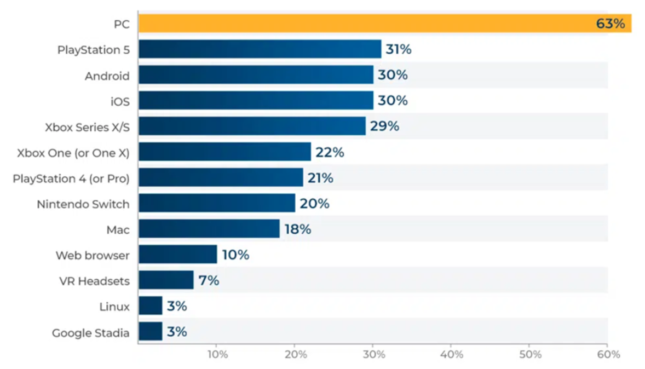

Hình 1.1 Thống kế nền tảng game phổ biến hiện nay
Xu hướng công nghệ:
- Thực tế ảo (VR) và Thực tế tăng cường (AR): Công nghệ VR và AR đang được tích hợp ngày càng nhiều trong các tựa game, mang lại trải nghiệm chân thực và tương tác cao cho người chơi.
- Chơi game đa nền tảng (Cross-Platform): Xu hướng tạo ra các tựa game có thể chơi trên nhiều thiết bị khác nhau, giúp người chơi trải nghiệm liền mạch và tăng cường tính kết nối.
- Trí tuệ nhân tạo (AI): AI được áp dụng để tạo ra các NPC thông minh, cá nhân hóa trải nghiệm người chơi và tự động điều chỉnh độ khó dựa trên khả năng của người chơi.
- Metaverse: Sự phát triển của các thế giới ảo kết nối, nơi người chơi có thể tương tác, giao lưu và tham gia vào các hoạt động đa dạng, đang trở thành xu hướng nổi bật trong ngành game.
Thuận lợi:
- Quy mô thị trường lớn và tăng trưởng nhanh
- Tiến bộ công nghệ:
- Sự phát triển của VR (thực tế ảo), AR (thực tế tăng cường) và AI (trí tuệ nhân tạo) tạo ra trải nghiệm mới mẻ, thu hút người chơi.
- Metaverse mở ra kỷ nguyên mới với các thế giới ảo, nơi người chơi có thể tương tác và tham gia vào các hoạt động phong phú.
- Đa dạng nền tảng và thể loại:
- Người chơi có thể trải nghiệm game trên nhiều nền tảng, từ PC, console, di động đến đám mây (cloud gaming).
- Các thể loại game ngày càng đa dạng, từ game casual, nhập vai (RPG), đến game bắn súng (FPS) và game blockchain (GameFi)
- Khả năng tiếp cận cao:
Sự phổ biến của smartphone và kết nối Internet toàn cầu giúp game tiếp cận dễ dàng với mọi tầng lớp người chơi, đặc biệt ở các thị trường mới nổi.
Khó khăn:
- Cạnh tranh khốc liệt: Ngành công nghiệp game toàn cầu đang bị chi phối bởi một số ít tập đoàn lớn như Tencent, Sony, Microsoft, khiến các công ty nhỏ và vừa khó cạnh tranh.
- Chi phí phát triển tăng cao:
- Phát triển một tựa game chất lượng cao ngày càng đắt đỏ, với ngân sách cho các game AAA (cao cấp) thường vượt 100 triệu USD.
- Sự gia tăng yêu cầu về đồ họa, công nghệ và nội dung đòi hỏi đầu tư lớn.
- Rủi ro từ mô hình kinh doanh: Các mô hình kiếm tiền như loot box, microtransaction (giao dịch nhỏ) bị chỉ trích mạnh mẽ và bị cấm ở một số quốc gia do lo ngại về cờ bạc và tác động tiêu cực đến trẻ em.
- Áp lực xã hội và đạo đức:
- Game thường bị quy trách nhiệm cho các vấn đề xã hội như nghiện game, hành vi bạo lực, và suy giảm kết nối xã hội trong một số trường hợp.
- Nhiều quốc gia áp dụng các biện pháp kiểm soát thời gian chơi game, đặc biệt đối với trẻ vị thành niên (ví dụ, quy định nghiêm ngặt tại Trung Quốc).
- Vấn đề bản quyền và vi phạm sở hữu trí tuệ: Game dễ bị sao chép và phát tán trái phép, đặc biệt ở các thị trường có mức độ bảo vệ bản quyền kém.
- Khủng hoảng nhân lực: Ngành công nghiệp game đang đối mặt với thiếu hụt nhân sự có kỹ năng cao, đặc biệt trong lĩnh vực lập trình, thiết kế game, và phát triển AI.

1.1.3 Tình hình phát triển của game lại Việt Nam

Doanh thu và số lượng người chơi:
- Năm 2023, doanh thu ngành game Việt Nam đạt 507 triệu USD, với 54,6 triệu người chơi.
- Dự báo đến năm 2024, doanh thu sẽ tăng lên 655 triệu USD, tiếp tục đà tăng trưởng.
Thị trường game di động:
- Game di động chiếm tỷ trọng lớn trong tổng doanh thu, với sự gia tăng về số lượng người chơi và thời gian chơi.
- Thể loại game casual ngày càng phổ biến, chiếm khoảng 32,49% tổng số lượt tải xuống.
Sản xuất và phát hành game:
- Việt Nam có khoảng 430.000 nhà phát triển game, trong đó 70% nhắm đến thị trường quốc tế.
- Nhiều công ty game Việt Nam đã đạt thứ hạng cao về lượt tải trên toàn cầu, như Onesoft và Amanotes.
- Thể thao điện tử (eSports): eSports tại Việt Nam phát triển ấn tượng, với các đội tuyển đạt thành tích cao trên đấu trường quốc tế.
Định hướng và mục tiêu: Bộ Thông tin và Truyền thông đặt mục tiêu đạt doanh thu 1 tỷ USD vào năm 2030, thúc đẩy ngành game trở thành một phần quan trọng của nền kinh tế số.
Thuận lợi
- Thị trường tiềm năng:
- Việt Nam có dân số trẻ, chiếm phần lớn là những người yêu thích công nghệ và dễ dàng tiếp cận game.
- Số lượng người chơi game tại Việt Nam hiện đạt hơn 50 triệu, mang lại cơ hội lớn cho các nhà phát triển game.
- Chi phí phát triển thấp:
- So với nhiều quốc gia khác, chi phí nhân lực trong lĩnh vực công nghệ tại Việt Nam thấp hơn, giúp giảm chi phí sản xuất game.
- Nhiều nhà phát triển game tập trung vào các tựa game di động và casual, dễ dàng phát triển với kinh phí hạn chế.
- Hỗ trợ từ chính phủ:
- Bộ Thông tin và Truyền thông đang thúc đẩy ngành công nghiệp game thông qua các chính sách khuyến khích, đặc biệt là các game mang giá trị văn hóa Việt Nam.
- Đề án "Phát triển ngành công nghiệp nội dung số" đặt mục tiêu đưa game Việt Nam ra thị trường quốc tế.
- Thành công bước đầu của các công ty game: Một số công ty game Việt Nam như VNG, Onesoft, Amanotes đã đạt được thành công quốc tế, tạo nền tảng tốt cho ngành phát triển.
- Xu hướng toàn cầu hóa: Sự phát triển của nền tảng công nghệ như metaverse, blockchain, và GameFi mở ra cơ hội mới cho các công ty game Việt Nam tham gia thị trường quốc tế.
Khó khăn:
- Thiếu hụt nhân lực chất lượng cao:
- Dù số lượng người tham gia ngành công nghiệp game ngày càng tăng, Việt Nam vẫn thiếu nhân lực giỏi về lập trình, thiết kế, và quản lý dự án game.
- Thiếu sự đào tạo bài bản về ngành công nghiệp game tại các trường đại học.
- Định kiến xã hội: Một số bộ phận xã hội vẫn giữ quan niệm tiêu cực về game, coi đây là nguyên nhân dẫn đến các vấn đề xã hội như nghiện game ở giới trẻ.
- Cạnh tranh khốc liệt:
- Các công ty game Việt Nam phải cạnh tranh với những gã khổng lồ quốc tế, khiến việc giành thị phần trở nên khó khăn.
- Sự phụ thuộc vào các nền tảng quốc tế như App Store, Google Play cũng làm giảm khả năng tự chủ.
- Hạn chế về công nghệ: Phát triển game với đồ họa và gameplay phức tạp đòi hỏi công nghệ cao, nhưng các công ty Việt Nam vẫn còn hạn chế về kinh phí và khả năng tiếp cận công nghệ hiện đại.
- Rủi ro về pháp lý và chính sách:
- Các quy định quản lý chặt chẽ về nội dung game và giấy phép phát hành đôi khi tạo ra rào cản cho các nhà phát triển.
- Cần điều chỉnh game theo quy định từng quốc gia khi xuất khẩu cũng gây khó khăn.
- Tỷ lệ thành công thấp: Phần lớn các tựa game Việt Nam chỉ đạt được thành công ở quy mô nhỏ, trong khi các tựa game có tầm cỡ quốc tế rất ít.

1.2 Phân loại game
Trò chơi điện tử bao gồm nhiều thể loại khác nhau, phục vụ đa dạng nhu cầu và sở thích của người chơi:
- Hành động (Action): Yêu cầu phản xạ nhanh, thường có lối chơi nhịp độ cao.
- Nhập vai (RPG): Người chơi hóa thân vào nhân vật trong một câu chuyện sâu sắc.
- Chiến thuật (Strategy): Tập trung vào tư duy chiến lược và quản lý tài nguyên.
- Thể thao (Sports): Mô phỏng các môn thể thao như bóng đá, bóng rổ, đua xe.
- Giải đố (Puzzle): Thử thách trí tuệ qua các câu đố hoặc nhiệm vụ logic.
- Mô phỏng (Simulation): Tái hiện các hoạt động thực tế như lái xe, xây dựng thành phố.

1.3 Các công cụ hỗ trợ làm game
Game Engines:
- Unity:
- Nền tảng: Đa nền tảng (Windows, macOS, Linux).
- Đặc điểm: Dễ học, hỗ trợ 2D/3D, tích hợp sẵn hệ thống vật lý và script bằng C#.
- Ứng dụng: Game di động, VR/AR, và game indie.
- Unreal Engine:
- Nền tảng: Đa nền tảng (Windows, macOS, Linux).
- Đặc điểm: Khả năng đồ họa đỉnh cao, dùng ngôn ngữ lập trình C++ và Blueprint.
- Ứng dụng: Game AAA, mô phỏng VR/AR, và phim hoạt hình.
- Godot Engine:
- Nền tảng: Đa nền tảng, mã nguồn mở.
- Đặc điểm: Gọn nhẹ, hỗ trợ 2D/3D, tích hợp GDScript (tương tự Python).
- Ứng dụng: Game indie và dự án giáo dục.
- CryEngine:
- Nền tảng: Windows.
- Đặc điểm: Đồ họa mạnh mẽ, phù hợp cho game AAA.
- Ứng dụng: Các game hành động hoặc FPS.
- RPG Maker:
- Nền tảng: Windows, macOS.
- Đặc điểm: Tập trung phát triển game RPG, dễ sử dụng cho người mới bắt đầu.
Công cụ lập trình (Programming Tools):
- Visual Studio/Visual Studio Code: IDE phổ biến cho các ngôn ngữ lập trình như C#, C++, Python.Tích hợp tốt với Unity và Unreal Engine.
- JetBrains Rider: IDE mạnh mẽ dành cho C#, hỗ trợ tốt khi làm việc với Unity.
- Git/GitHub/GitLab/Bitbucket: Công cụ quản lý mã nguồn và làm việc nhóm.
- PyCharm: IDE cho Python, thường được dùng với Godot hoặc các dự án indie.
Công cụ thiết kế đồ họa 2D (Graphics and Animation Tools):
- Photoshop/Ilustrator: Dùng để thiết kế texture, nhân vật, và giao diện game.
- Spine: Dùng để tạo hoạt ảnh cho nhân vật, giao diện…
Công cụ âm thanh (Audio Tools):
- Audacity: Phần mềm mã nguồn mở để chỉnh sửa và tạo hiệu ứng âm thanh.
- FMOD: Công cụ tích hợp âm thanh tương tác trong game.
- Wwise:Một hệ thống âm thanh chuyên nghiệp, hỗ trợ âm thanh động trong game.
- BFXR: Tạo hiệu ứng âm thanh đơn giản, phù hợp với các game retro.
Công nghệ và nền tảng phát triển game: Trò chơi điện tử có thể được chơi trên nhiều nền tảng, bao gồm:
- Console: PlayStation, Xbox, Nintendo.
- Máy tính cá nhân (PC): Mang lại trải nghiệm tùy chỉnh cao.
- Thiết bị di động: Smartphone và tablet, với sự phổ biến của game casual.
- Thực tế ảo (VR) và thực tế tăng cường (AR): Mở ra kỷ nguyên chơi game nhập vai mới.

1.4 Lý do chọn đề tài
Ngày nay, điện thoại di động đã trở thành phương tiện không thể thiếu trong cuộc sống hằng ngày của chúng ta. Điện thoại không còn đơn thuần là dành cho những cuộc gọi hay là nhắn tin nữa, nhu cầu sử dụng điện thoại ngày nay rất đa dạng và phong phú, trong đó không thể bỏ qua nhu cầu giải trí. Game trên điện thoại di động đã trở thành thú vui số 1 của giới trẻ.
Game trên điện thoại di động có những tiện ích rất rõ, có thể chơi được ở mọi lúc mọi nơi, chính vì vậy mà nhu cầu chơi game trên di động ngày càng tăng cao, các hãng sản xuất liên tục cho ra đời những thể loại game 3D hình ảnh đẹp mắt, âm thanh sống động chạy trên các thiết bị di động. Song song đó, các game engine 2D cũng không ngừng phát triển và hỗ trợ làm game cho các thiết bị di động với những hệ điều hành khác nhau như Android, IOS.
Unity là một trong những game engine khá phổ biến hiện nay, có khả năng phát triển trò chơi đa nền, trình biên tập có thể chạy trên Windows hoặc Mac OS, và có thể xuất ra game cho Windows, Mac, iOS, Android, Wii, Web, Xbox 360, Play station3. Unity tạo ra nhiều loại game 3D đa dạng, hỗ trợ nhập vào rất nhiều mô hình định dạng khác nhau, hỗ trợ tạo mô hình trực tiếp. Lượng tài liệu hướng dẫn nhiều, cộng đồng lớn và diễn đàn riêng. Unity có hai phiên bản là Unity Pro có tính phí và Unity Free để người dùng dễ dàng lựa chọn, vì vậy mà Unity không chỉ dành cho một công ty lớn chuyên nghiệp, mà kể cả giới làm game không chuyên cũng có thể sử dụng một cách dễ dàng.
Bởi các tính năng tuyệt vời và độ phổ biến của Unity trên thị trường game hiện nay, em đã lựa chọn đề tài: "Xây dựng game 2D bắn súng Dark City bằng Unity" để thực hiện đồ án của mình.

1.5 Mục tiêu
- Mục tiêu về kỹ thuật:
- Xây dựng nền tảng game hoàn chỉnh: Tạo hệ thống di chuyển nhân vật, tấn công, và tương tác với môi trường.Phát triển cơ chế vật lý cho các yếu tố như đạn đạo, va chạm, và hiệu ứng.
- Tích hợp trí tuệ nhân tạo (AI): Phát triển AI cho kẻ thù với các hành vi như tấn công, phòng thủ, và tuần tra. Tạo hệ thống AI thích nghi với cấp độ khó tăng dần.
- Xử lý đồ họa 2D: Thiết kế giao diện người dùng (UI) đơn giản nhưng bắt mắt.Tạo hiệu ứng ánh sáng, bóng tối, và các hiệu ứng đặc biệt (ví dụ: hiệu ứng nổ, mưa, tia sáng…).
- Tối ưu hóa hiệu xuất: Đảm bảo game chạy mượt mà trên các thiết bị có cấu hình thấp. Giảm thiểu lỗi và xử lý ngoại lệ để cải thiện trải nghiệm người chơi.
- Mục tiêu về nội dung và trải nghiệm người chơi:
- Xây dựng cốt truyện: Tạo một câu chuyện hấp dẫn về nhân vật chính (người chơi) trong hành trình sinh tồn ở thành phố tối tăm. Phát triển các đoạn hội thoại và sự kiện liên quan để tăng tính nhập vai.
- Thiết kế gameplay cuốn hút: Xây dựng các cấp độ đa dạng, từ dễ đến khó, với những thử thách độc đáo. Tạo cơ chế thu thập vật phẩm, nâng cấp vũ khí, và cải thiện khả năng nhân vật.
- Mục tiêu nghiên cứu và học thuật:
- Học tập và thực hành: Ứng dụng các công nghệ phát triển game 2D như Unity hoặc Godot Engine.Nghiên cứu và triển khai các thuật toán xử lý đồ họa và âm thanh.
- Khám phá và mở rộng: Tìm hiểu về tâm lý người chơi để cải thiện trải nghiệm và sự hấp dẫn của game. Tạo tiền đề cho các dự án phát triển game trong tương lai.
- Mục tiêu thương mại hóa :
- Tích hợp khả năng phát hành game trên các nền tảng như Google Play, App Store hoặc PC.
- Xây dựng hệ thống quảng cáo hoặc in-app purchase để tạo nguồn thu nhập từ sản phẩm.

CHƯƠNG 2. CƠ SỞ LÝ THUYẾT
Trong quá trình phát triển game, việc lựa chọn công cụ phù hợp đóng vai trò quan trọng, ảnh hưởng trực tiếp đến hiệu suất, chất lượng đồ họa và trải nghiệm người chơi. Hiện nay, có nhiều công cụ hỗ trợ lập trình game như Unreal Engine, Godot, CryEngine,… nhưng Unity Engine nổi bật nhờ tính linh hoạt, dễ sử dụng và hỗ trợ đa nền tảng.Ở chương này, em sẽ tìm hiểu về Unity Engine – một trong những công cụ phát triển game phổ biến nhất hiện nay. Unity cung cấp một môi trường phát triển mạnh mẽ với các tính năng như quản lý GameObject, lập trình bằng C#, hệ thống vật lý, hoạt ảnh và tối ưu hóa hiệu suất. Trước tiên, chúng ta sẽ đi vào tìm hiểu tổng quan về Unity Engine.

2.1 Công cụ phát triển game Unity Engine

2.1.1 Khái niệm Unity Engine
Unity Engine là một nền tảng phát triển game mạnh mẽ và phổ biến, được sử dụng rộng rãi trên toàn cầu để xây dựng các sản phẩm game 2D, 3D, và ứng dụng tương tác. Ra đời vào năm 2005 bởi Unity Technologies, Unity Engine đã trở thành công cụ không thể thiếu đối với các nhà phát triển game, từ các nhóm phát triển độc lập (indie) đến các công ty lớn trong ngành công nghiệp game.

2.1.2 Quá trình phát triển của Unity Engine
Ra mắt đầu tiên vào năm 2005 tại sự kiện Apple's WorldWide Developer Con- ference bởi nhà sáng lập David Helgason, trải qua nhiều năm phát triển, Unity đã có version 5.5 hoàn thiện hơn về rất nhiều mặt. Tháng 5 năm 2012 theo cuộc khảo sát Game Developer Megazine, Unity được công nhận là Game Engine tốt nhất cho mobile. Năm 2014, Unity thắng giải "Best Engine" tại giải UK's Annual Develop Industry Excellence. Phiên bản mới nhất hiện nay là 2020.3 với nhiều tính năng nổi trội.

2.1.3 Một số thống kê về Unity Engine
Tính đến quý 3 năm 2016 đã có 5 tỉ lượng download game và ứng dụng được phát triển bởi Unity.
2,4 tỉ thiết bị di động đã từng tải ít nhất 1 ứng dụng tạo bởi Unity Engine.
Trong top 1000 game mobile miễn phí thí số lượng game Được phát triển bởi Unity Engine chiếm tới 34 phần trăm.
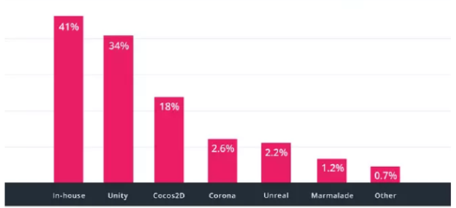
Hình 2.1 Thống kê số lượng tải game được phát triển bởi các Engine
Số lượng người dùng (gamer) của Unity Engine đạt tới con số 770, trong khi đó số người thường xuyên sử dụng Twitter là 310 triệu người.

2.1.4 Ưu điểm của Unity Engine
Unity Engine được biết đến với khả năng cung cấp một môi trường phát triển tích hợp (IDE - Integrated Development Environment), nơi người dùng có thể dễ dàng thiết kế, lập trình, kiểm tra và triển khai các sản phẩm game trên nhiều nền tảng khác nhau như PC, console, thiết bị di động (iOS, Android), và thậm chí là thực tế ảo (VR) hoặc thực tế tăng cường (AR).
Một số điểm nổi bật của Unity Engine bao gồm:
Đa nền tảng
Unity hỗ trợ xuất bản game trên hơn 25 nền tảng khác nhau, bao gồm:
- PC: Windows, macOS, Linux
- Thiết bị di động: iOS, Android
- Console: PlayStation, Xbox, Nintendo Switch
- Thực tế ảo và thực tế tăng cường (VR/AR): Oculus, HTC Vive, Magic Leap, HoloLens
- Web:WebGL
Điều này cho phép các nhà phát triển tiết kiệm thời gian và công sức khi chỉ cần viết một lần và triển khai trên nhiều nền tảng.
Công cụ phát triển mạnh mẽ
Unity Engine tích hợp nhiều công cụ tiên tiến như:
- Hệ thống vật lý (Physics): Giúp mô phỏng chuyển động, va chạm, trọng lực một cách chân thực.
- Hệ thống ánh sáng (Lighting): Cung cấp các công cụ ánh sáng động (dynamic lighting) và toàn cục (global illumination).
- Hiệu ứng hình ảnh (Visual Effects): Tạo các hiệu ứng như khói, lửa, nước và các hiệu ứng hạt phức tạp.
Hỗ trợ ngôn ngữ lập trình mạnh mẽ
Unity Engine sử dụng C#, một ngôn ngữ lập trình dễ học, phổ biến, và mạnh mẽ. Điều này giúp lập trình viên dễ dàng triển khai các ý tưởng phức tạp, xây dựng AI, và tích hợp các tính năng độc đáo vào game.
Tối ưu hóa hiệu suất
Unity Engine cung cấp nhiều công cụ để tối ưu hóa hiệu suất game, bao gồm:
- Profiler: Theo dõi hiệu suất, giúp phát hiện và khắc phục các vấn đề về CPU, GPU, hoặc bộ nhớ.
- LOD (Level of Detail): Tự động giảm chi tiết của mô hình 3D khi ở xa để cải thiện hiệu suất.
Hỗ trợ thực tế ảo và tăng cường (VR/AR)
Unity Engine là một trong những nền tảng đi đầu trong việc hỗ trợ phát triển các ứng dụng VR/AR, với các công cụ tích hợp mạnh mẽ và khả năng triển khai nhanh chóng.
Cộng đồng lớn và tài liệu phong phú
Với một cộng đồng hàng triệu nhà phát triển trên toàn thế giới, Unity Engine mang lại lợi thế lớn khi người dùng có thể dễ dàng tìm kiếm hướng dẫn, tài liệu, hoặc sự hỗ trợ từ diễn đàn, kênh YouTube, và các nhóm thảo luận.
Miễn phí cho người mới bắt đầu
Unity Engine cung cấp phiên bản miễn phí với đầy đủ tính năng cho các nhà phát triển cá nhân hoặc doanh nghiệp nhỏ có doanh thu dưới một ngưỡng nhất định. Điều này tạo điều kiện thuận lợi cho sinh viên và các nhóm phát triển indie.
Khả năng mở rộng
Unity hỗ trợ tích hợp các plugin và công cụ bên thứ ba, giúp mở rộng chức năng và tối ưu hóa quy trình phát triển.

2.1.5 Nhược điểm của Unity Engine
Trong môi trường phát triển phần mềm theo nhóm, việc cộng tác giữa các thành viên thường gặp nhiều khó khăn. Unity cung cấp hệ thống quản lý tài nguyên dựa trên máy chủ, cho phép các nhóm phát triển chia sẻ và đồng bộ hóa tài nguyên một cách hiệu quả. Tuy nhiên, nếu không sử dụng hệ thống này, quá trình chia sẻ mã nguồn và tài nguyên giữa các thành viên có thể phát sinh nhiều vấn đề nghiêm trọng. Một số công cụ quản lý tài nguyên bên ngoài có thể được sử dụng thay thế, tuy nhiên chúng không xử lý tốt các tập tin nhị phân, vốn không thể hợp nhất (merge) được. Ngoài ra, việc cập nhật tài nguyên cũng có thể gây ra lỗi trong các cảnh (scene), làm mất liên kết với mã lệnh (script) hoặc các đối tượng liên quan.
Về hiệu năng, các phiên bản trước Unity 5 chưa thực sự tối ưu. Trước đây, Unity Engine chủ yếu vận hành trên một luồng xử lý đơn và hầu như không khai thác hiệu quả các nhân xử lý bổ sung trên thiết bị di động. Trình biên dịch cũng chưa được tối ưu cho các bộ xử lý ARM – kiến trúc phổ biến trên nhiều thiết bị di động hiện nay. Để cải thiện điều này, kể từ Unity 5, mã nguồn được chuyển đổi sang ngôn ngữ C++ thông qua trình biên dịch trung gian và sử dụng công nghệ biên dịch tối ưu hóa (LLVM), thay vì xử lý trực tiếp trong các bản cập nhật của Unity.
Một hạn chế khác là mã nguồn của Unity không được công bố công khai, kể cả đối với người dùng trả phí. Điều này đồng nghĩa với việc nếu phát sinh lỗi liên quan đến công cụ phát triển, lập trình viên buộc phải chờ đợi các bản cập nhật chính thức từ Unity Engine để được khắc phục. Trong một số trường hợp, điều này có thể ảnh hưởng nghiêm trọng đến tiến độ và chất lượng của dự án.

2.1.6 Hướng dẫn tải, cài đặt và khởi tạo dự án.
Vào trang cài đặt chọn “Download UnityHub”, sau khi tải xuống hoàn tất, đúp chuột vào file đã tải. Việc cài đặt UnityHub diễn ra bình thường và tương tự như cài đặt các chương trình khác.
Sau khi cài đặt, khởi động UnityHub rồi đăng nhập vào tài khoản Unity Engine, tài khoản Unity có thể được tạo miễn phí tại trang chủ.


Hình 2.2 Đăng nhập Unity Hub

Sau khi đăng nhập vào Unity, trong trường hợp chưa có giấy phép sử dụng (license), người dùng cần tiến hành kích hoạt một license mới. Để thực hiện, truy cập mục “Preferences” bằng cách nhấn vào biểu tượng hồ sơ cá nhân (profile) ở góc trên bên phải giao diện chính. Tiếp theo, chọn “License Management”, sau đó nhấn vào tùy chọn như minh họa để kích hoạt giấy phép sử dụng miễn phí (Personal License).
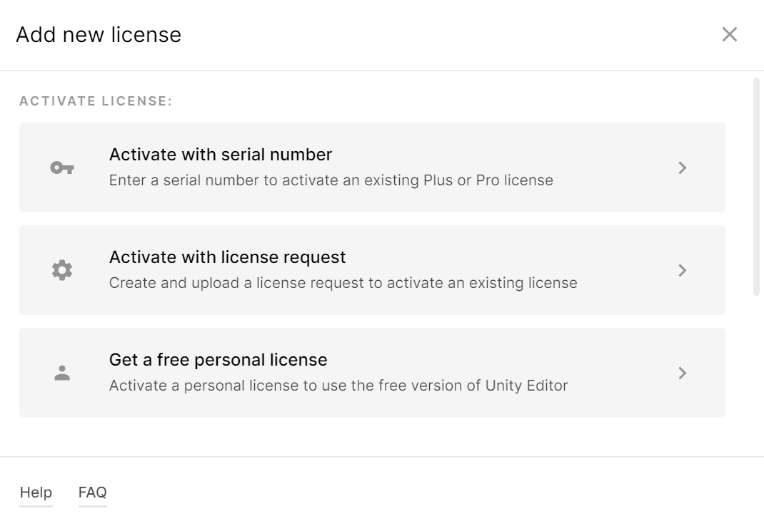

Hình 2.3 Kích hoạt Unity Hub

Quay ra màn hình chính, chọn Installs và lựa chọn phiên bản Editor phù hợp để sử dụng.
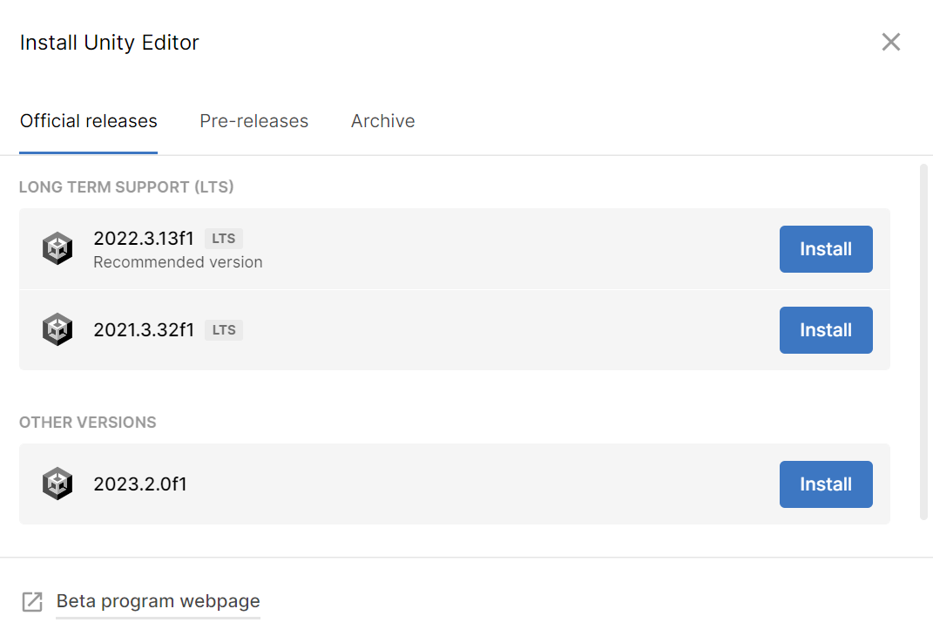

Hình 2.4 Chọn phiên bản Editor để sử dụng

Chọn một phiên bản Unity Editor muốn sử dụng để tiến hành tạo dự án.Sau đó nó sẽ hiện lên một cửa sổ Projects, chọn New Project.
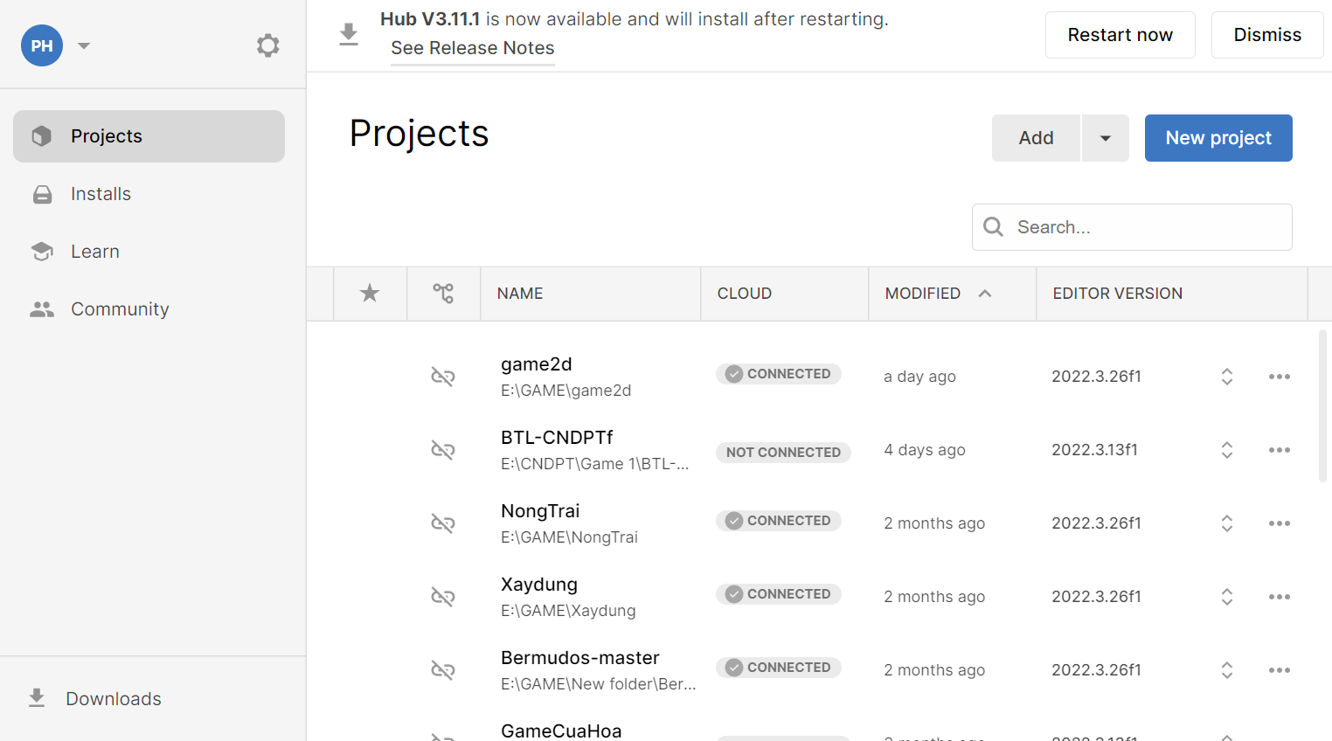
Hình 2.5 Chọn New Project

Chọn Template phù hợp cho dự án cần làm, đối với dự án game 2D thì chọn 2D ( Buil-In Render Piperline) còn với dự án game 3D thì chọn 3D (Buil-In Render Piperline).
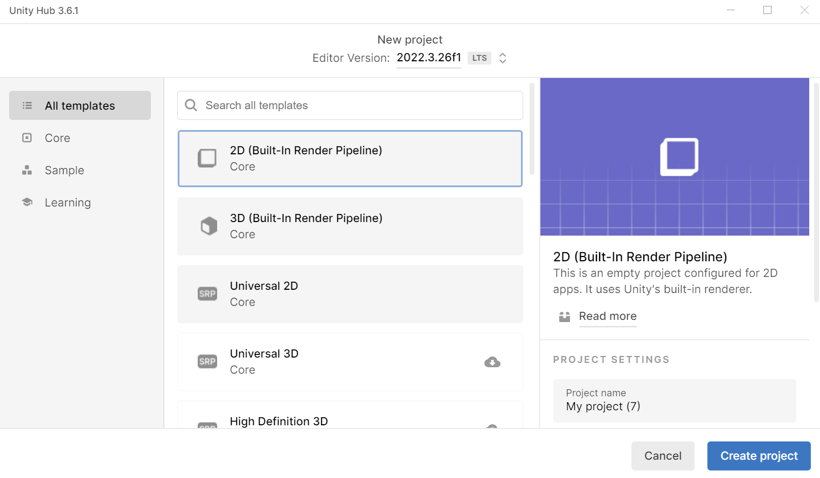
Hình 2.6 Chọn template cho dự án

2.1.7 Giao diện phần mềm
- Giao diện chính
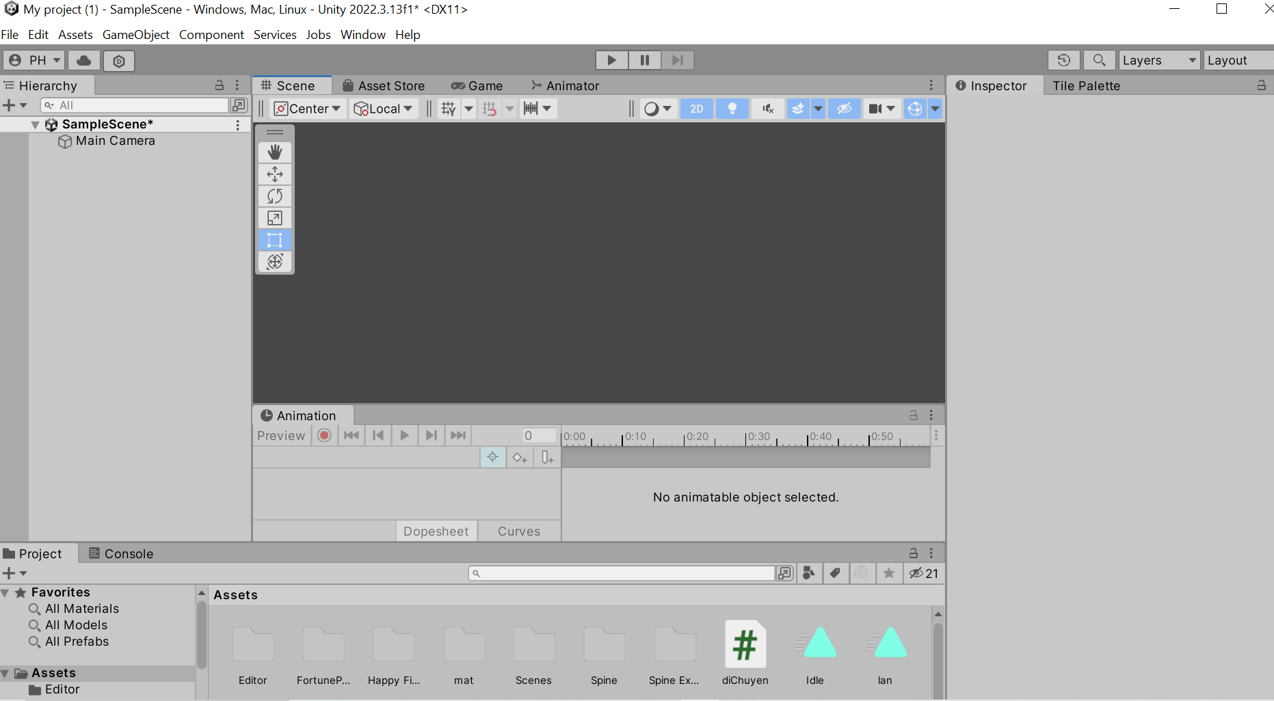
Hình 2.7 Giao diện màn hính chính của Unity
- Project view
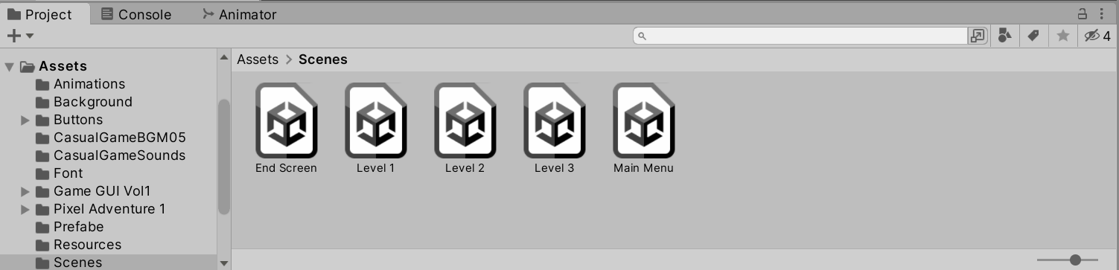
Hình 2.8 Giao diện màn hính Project

- Là nơi hiển thị tài sản và tổ chức của dự án: Tệp, script, kết cấu, mô hình,…
- Asset là các phần tử tồn tại dưới dạng tệp trong thư mục Assets: Kết cấu, mesh, tệp âm thanh, script,…
- Game Object là đối tượng một phần của cảnh (level).
- Có thể tạo Asset từ Game Object và có thể tạo Game Object từ Asset.
- Di chuyển Asset:
- Unity duy trì liên kết giữa các tài sản khác nhau liên quan đến các dự án.
- Di chuyển hoặc xóa các phần tử bên ngoài Unity có thể gây ra sự cố, nên thực hiện việc quản lý tài sản bên trong Unity.
- Khi nhấn vào một thư mục trong Project view, nội dung của thư mục được hiển thị trong phần Assets ở bên phải.
- Tổ chức Project
- Các loại asset như cảnh, script, kết cấu,… nên có thư mục riêng.
- Các nút Favorites cho phép chọn nhanh tất cả các asset thuộc một loại nhất định.
- Tìm kiếm với thanh tìm kiếm sẽ thu hẹp kết quả giữa Assets và Asset Store.
- Asset Store duyệt qua các tài sản phù hợp với tiêu chí tìm kiếm từ Unity Asset Store.
- Có thể thu hẹp thêm kết quả theo nội dung miễn phí và trả phí.
- Giao diện
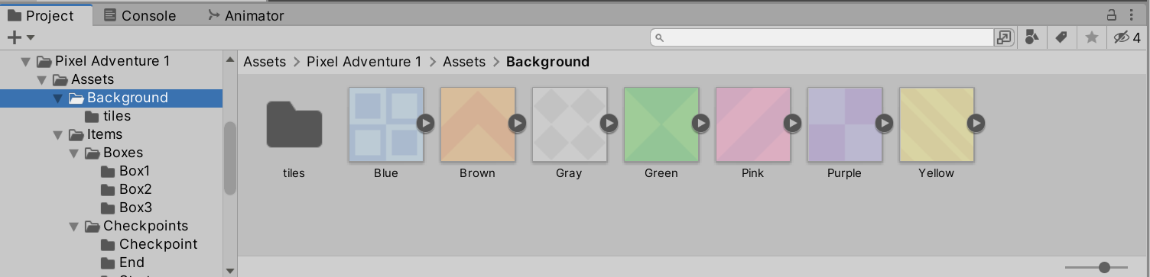
Hình 2.9 Giao diện màn hình Project chứa các model
- Hierarchy view
- Là nơi hiển thị tất cả các phần tử trong cảnh hiện tại thay vì toàn bộ dự án.
- Tạo dự án lần đầu tiên sẽ nhận được cảnh mặc định chỉ có hai phần tử là Main Camera và Directional Light.
- Khi thêm các phần tử vào cảnh, chúng sẽ xuất hiện trong Hierarchy view.
- Giao diện.
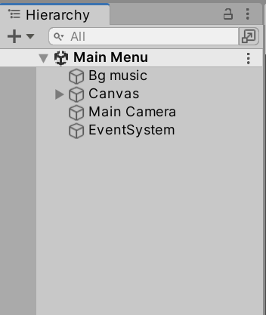
Hình 2.10 Giao diện màn hình Hierarchy
- Inspector view
- Cho phép xem tất cả các thuộc tính của một phần tử hiện đang được chọn.
- Nhấn vào đối tượng trong Project view hoặc Hierarchy view, Inspector sẽ hiển thị thông tin của đối tượng đó.
- Bỏ chọn hộp kiểm bên cạnh tên của đối tượng, nó sẽ bị vô hiệu hóa và không xuất hiện trong dự án.
- Giao diện.
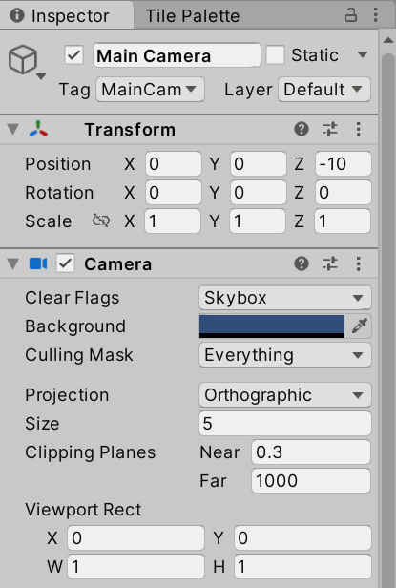
Hình 2.11 Giao diện màn hình Inspector

- Thay đổi thuộc tính trong khi chạy cảnh
- Cho phép thay đổi các thuộc tính của đối tượng và thấy những thay đổi đó ngay lập tức trong cảnh đang chạy như: Tốc độ di chuyển, độ nhảy cao, độ va chạm,…
- Sau khi dừng chạy cảnh, các thuộc tính sẽ được hoàn nguy
- Scene view
- Cho phép xem trò chơi một cách trực quan khi nó đang xây dựng.
- Sử dụng chuột, phím để di chuyển trong cảnh và thiết lập vị trí cho các đối tượng.
- Giao diện

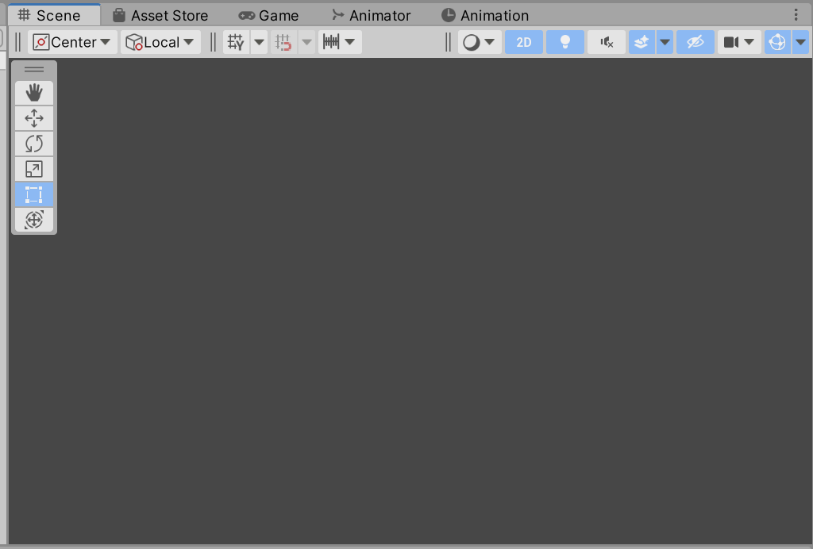
Hình 2.12 Giao diện màn hình Scene
- Các điều khiển trong Scene view
- Draw mode:
Kiểm soát cách cảnh được vẽ.
Mặc định là Shaded, các đối tượng sẽ được vẽ với kết cấu màu sắc đầy đủ.
- 2D/3D view:
Thay đổi từ chế độ xem 3D sang chế độ xem 2D.
Ở chế độ xem 2D, scene gizmo không được hiển thị.
- Gizmo selector:
Cho phép chọn gizmos, nghĩa là các chỉ báo giúp đỡ lỗi trực quan hoặc hỗ trợ thiết lập xuất hiện trong scene view.
Xác định xem lưới vị trí có hiển thị hay không.
- Scene gizmo:
Điều khiển này hiển thị hướng hiện đang đối diện và căn chỉnh scene view với một trục.
Có các chỉ báo X, Y và Z phù hợp với ba trục giúp dễ dàng nhận biết chính xác đang nhìn theo hướng nào trong cảnh.
Nhấn vào một trong các trục của gizmo, scene view ngay lập tức bám vào trục đó và theo hướng đó.
Nhấn vào hộp ở giữa gizmo để chuyển đổi giữa chế độ Iso (Isometric) và Persp (Perspective).
- Game view
- Cho phép “chơi” trò chơi bên trong trình editor bằng cách cung cấp mô phỏng đầy đủ về cảnh.
- Giao diện
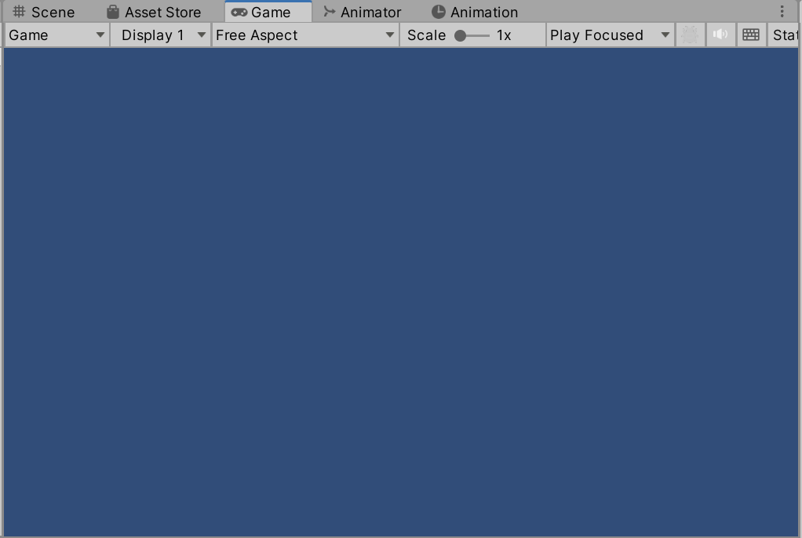
Hình 2.13 Giao diện màn hình Game

- Nếu game view bị ẩn sau scene view hoặc không thấy tab của nó thì nhấn Play thì tab game view sẽ xuất hiện.
- Các nút điều khiển:
- Play:
Cho phép phát cảnh hiện tại.
Tất cả các điều khiển, hoạt ảnh, âm thanh và hiệu ứng đều hiện diện và hoạt động.
Để dừng trò chơi đang chạy, nhấn lại vào nút Play.
- Pause:
Tạm dừng việc thực hiên game view hiện đang chạy.
Trò chơi duy trì trạng thái và tiếp tục chính xác vị trí của nó sau khi tạm dừng.
Nhấn vào nút Pause một lần nữa để trò chơi tiếp tục chạy.
- Step:
Hoạt động trong khi Game view bị tạm dừng và khiến trò chơi thực thi một khung hình duy nhất của trò chơi.
Cho phép “bước” qua trò chơi và gỡ lỗi gặp phải.
Nhấn vào nút Step trong khi trò chơi đang chạy khiến trò chơi tạm dừng.
- Aspect drop-down:
Chọn tỷ lệ khung hình cho cửa sổ game view trong khi chạy.
Mặc định là Free Aspect, có thể thay đổi để phù hợp với tỷ lệ khung hình của nền tảng đang phát triển.
- Maximize on play:
Xác định xem Game vieww có chiếm toàn bộ trình editor khi chạy hay không.
Mặc định, tính năng này bị tắt và trò chơi đang chạy chỉ có kích thước của tab Game view.
- Mute Audio:
Tắt âm thanh khi chơi trò chơi.
Điều này rất hữu ích khi cảm thấy khó chịu vì phải nghe bài test

2.1.8 Các thành phần cơ bản trong Unity Engine
GameObject: là đơn vị cơ bản trong Unity Engine, đại diện cho tất cả các đối tượng trong game, từ nhân vật, đồ vật, đến môi trường. Các GameObject có thể chứa các Component, là các thành phần gắn vào để thêm chức năng hoặc hành vi. Ví dụ, Transform là một Component bắt buộc trong mọi GameObject, quản lý vị trí, góc xoay, và tỉ lệ của đối tượng trong không gian 3D.
Prefab: Là khái niệm dùng để chỉ các đối tượng giống nhau có trong trò chơi, chỉ cần thực hiện thao tác khởi tạo lại các giá trị trong vị trí cùng các tỷ lệ biến dạng hay góc quay từ đối tượng ban đầu.
Components: Đa phần trong những trò chơi Object đều sở hữu nhiều thành phần cấu tạo, bao gồm phần Sprite render, Animation, thành phần xử lý va chạm, những tính toán vật lý, mã điều khiển và một số thành phần khác.
Những thành phần trên đều được gọi chung là một Component trong game có đối tượng..
Key Frame:Đây là trạng thái thể hiện một Animation.Nó có thể được tạo ra bởi một Sprite hoặc kết hợp nhiều Sprite khác nhau.
Scene: là một không gian làm việc trong Unity, nơi chứa tất cả các GameObject và môi trường của một phần của game. Một dự án Unity có thể bao gồm nhiều Scene, chẳng hạn như menu chính, màn chơi, hoặc màn hình kết thúc. Để tái sử dụng các đối tượng, Unity cung cấp Prefab, một mẫu GameObject có thể được sử dụng lại trong nhiều Scene hoặc dự án, giúp tiết kiệm thời gian và công sức.
Assets: bao gồm tất cả tài nguyên được sử dụng trong dự án, như mô hình 3D, âm thanh, hình ảnh, và đoạn mã (scripts). Các tài nguyên này được lưu trữ trong thư mục Assets và có thể dễ dàng quản lý thông qua Unity Editor. Trong khi đó, Scripts là các đoạn mã lập trình, thường được viết bằng C#, để điều khiển hành vi của GameObject, chẳng hạn như di chuyển nhân vật hoặc tương tác với môi trường.
Physics: Unity tích hợp hệ thống Physics mạnh mẽ để mô phỏng trọng lực, va chạm, và các tương tác vật lý. Rigidbody quản lý các thuộc tính vật lý như trọng lực và lực, trong khi Collider xác định vùng va chạm của đối tượng. Về mặt hiển thị, Unity sử dụng Materials và Textures để định nghĩa cách đối tượng hiển thị. Materials xác định thuộc tính như màu sắc và ánh sáng, còn Textures là hình ảnh được áp dụng lên bề mặt của Materials để thêm chi tiết.
Lighting: Unity giúp tạo ra hiệu ứng ánh sáng chân thực với các loại ánh sáng như Directional Light, Point Light, và Spot Light. Hệ thống ánh sáng hỗ trợ cả ánh sáng động và ánh sáng tĩnh, giúp tối ưu hóa hiệu suất. Góc nhìn của người chơi trong game được quyết định bởi Camera, một thành phần quan trọng xác định cách thế giới 3D được hiển thị trên màn hình.
NavMesh: Unity cung cấp hệ thống NavMesh, cho phép đối tượng AI dẫn đường và di chuyển trong môi trường 3D. Điều này kết hợp với NavMesh Agent để tạo hành vi tự động cho NPC hoặc kẻ địch.
Animator: Để quản lý và chạy các hoạt ảnh Unity sử dụng Animator, một công cụ mạnh mẽ hỗ trợ trộn hoạt ảnh và tạo các điều kiện chuyển đổi giữa các trạng thái hoạt động.
UI: Unity hỗ trợ hệ thống UI (User Interface) để thiết kế giao diện người dùng như thanh máu, menu, hoặc thông báo, thông qua các thành phần như Text, Button, Slider, và Canvas.

2.1.9 Lập Trình Trong Unity Engine (C# Scripting)
- MonoBehaviour & Vòng Đời Của Script
- Trong Unity, mọi script C# đều kế thừa từ lớp MonoBehaviour, cho phép chúng tương tác với GameObject và các hệ thống khác trong Unity.
- Vòng đời của một script trong Unity gồm các phương thức quan trọng sau:
- Awake(): Được gọi ngay khi GameObject chứa script được khởi tạo.
- Start(): Chạy ngay sau khi Scene bắt đầu và trước khi Update chạy lần đầu tiên.
- Update(): Chạy mỗi frame, dùng để xử lý logic cập nhật liên tục.
- FixedUpdate(): Chạy theo chu kỳ cố định, thích hợp để xử lý vật lý (Physics).
- LateUpdate(): Chạy sau Update, thường dùng để xử lý camera hoặc các hiệu ứng sau khi tất cả Update đã hoàn thành.
- OnDestroy(): Chạy khi GameObject bị xóa khỏi Scene.
- Tương Tác Giữa Các GameObject Bằng Code
- Tìm đối tượng bằng tên:
GameObject player = GameObject.Find("Player");
- Tìm đối tượng theo tag:
GameObject enemy = GameObject.FindGameObjectWithTag("Enemy");
- Lấy component từ GameObject khác:
Rigidbody rb = player.GetComponent<Rigidbody>();
- Di chuyển đối tượng:
transform.position = new Vector3(0, 1, 0);
- Thay đổi kích thước:
transform.localScale = new Vector3(2, 2, 2);
- Gọi phương thức từ một script khác:
player.GetComponent<PlayerController>().TakeDamage(10);
- Xử Lý Sự Kiện Và Điều Khiển Nhân Vật
- Bắt phím nhấn xuống:
if (Input.GetKeyDown(KeyCode.Space))
{
Debug.Log("Nhấn phím Space!");
}
- Bắt sự kiện chuột click:
if (Input.GetMouseButtonDown(0))
{
Debug.Log("Chuột trái được nhấn!");
}
- Di chuyển nhân vật theo bàn phím:
float speed = 5f;
void Update()
{
float moveX = Input.GetAxis("Horizontal") * speed * Time.deltaTime;
float moveZ = Input.GetAxis("Vertical") * speed * Time.deltaTime;
transform.Translate(moveX, 0, moveZ);
}
- Nhảy bằng Rigidbody:
Rigidbody rb;
void Start()
{
rb = GetComponent<Rigidbody>();
}

void Update()
{
if (Input.GetKeyDown(KeyCode.Space))
{
rb.AddForce(Vector3.up * 5f, ForceMode.Impulse);
}
}

2.2 Các phần mềm hỗ trợ làm game khác
Photoshop: là phần mềm chỉnh sửa hình ảnh 2D nổi tiếng, được sử dụng rộng rãi trong phát triển game. Với khả năng làm việc linh hoạt trên các layer, Photoshop cho phép tạo nền, thiết kế giao diện người dùng (UI), và chỉnh sửa các chi tiết đồ họa một cách chính xác. Công cụ này còn hỗ trợ nhiều tính năng mạnh mẽ để tạo hiệu ứng ánh sáng, bóng tối, và các yếu tố đặc biệt, giúp tăng tính chân thực và hấp dẫn cho các nội dung trong game.
Illustrator: là phần mềm chuyên xử lý đồ họa vector, lý tưởng để thiết kế các đối tượng trong game như nhân vật, vật phẩm, hoặc môi trường. Với ưu điểm vượt trội về đồ họa vector, Illustrator giúp tạo ra những hình ảnh sắc nét, không bị giảm chất lượng khi thay đổi kích thước. Đây là công cụ phù hợp để tạo ra các chi tiết rõ ràng, sắc nét, đồng thời dễ dàng chuyển đổi để sử dụng trong các phần mềm hoạt hình hoặc engine game khác.
Spine: là công cụ chuyên dụng để tạo hoạt hình 2D cho nhân vật và đối tượng trong game. Phần mềm này sử dụng công nghệ skeletal animation, giúp nhân vật chuyển động mượt mà mà không yêu cầu nhiều khung hình vẽ tay. Spine còn hỗ trợ các engine game phổ biến như Unity, Godot, hoặc Unreal Engine, giúp tích hợp các chuyển động trực tiếp vào dự án. Điều này giúp tiết kiệm tài nguyên và thời gian trong quá trình phát triển, đồng thời mang lại những trải nghiệm hình ảnh chất lượng cao.

CHƯƠNG 3. PHÂN TÍCH VÀ THIẾT KẾ GAME

3.1 Khảo sát sơ bộ

3.1.1 Mục tiêu
Mục tiêu của khảo sát này chủ yếu nhằm xác định rõ các yếu tố quan trọng trong một tựa game FPS mà người dùng mong muốn. Thông qua những câu trả lời thu thập được từ những người tham gia khảo sát chúng ta có thể thống kê được xu hướng và nhu cầu của người chơi khi trải nghiệm một tựa game FPS, từ đó giúp chúng ta thuận tiện hơn trong việc đưa ra các quyết định về việc thiết kế phong cách đồ họa và lối chơi của game.

3.1.2 Phương pháp
Để có thể thu được thống kê chính xác nhất khảo sát này cần phải được khảo sát rộng rãi trên một mẫu khảo sát lớn vì vậy nhóm chúng em quyết định thiết kế phiếu khảo sát công khai trên các diễn đàn về thiết kế game và các diễn đàn game.
Vì mục tiêu cuối cùng của khảo sát này là để tổng hợp số liệu thống kê cho hướng phát triển của game Dark City mà em đang thực hiện nên nhóm quyết định sử dụng các câu hỏi đóng để khảo sát để có thể dễ dàng thống kê xu hướng và tránh tạo ra khó khăn cho người khảo sát khi đề cập đến các vấn đề chuyên sâu.
Phiếu khảo sát
Địa chỉ email của người được khảo sát:
……………………………………………………………………..
Tuổi:
…………………………
Bạn đã từng chơi thể loại game bắn súng 2D chưa?
- Chưa từng chơi
- Đã từng chơi nhưng ít
- Chơi thường xuyên
Bạn yêu thích thể loại đồ họa nào?
- Pixel Art
- Hand-Drawn
- Cartoon
- Anime/Manga Style
Lý do bạn thích kiểu đồ họa đó:……………………………………………..
Bạn thích kiểu vũ khí nào trong game bắn súng 2D?
- Súng ngắn
- Súng trường
- Súng bắn tỉa
- Súng máy
Các loại vũ khí khác (dao, lựu đạn,...)
- Bạn thích cách nào để mở khóa vũ khí trong game?
- Mở khóa vũ khí mới thông qua việc hoàn thành các nhiệm vụ hoặc vượt qua thử thách trong quá trình chơi.
- Mở khóa thông qua tiền tệ trong game hoặc điểm kinh nghiệm.
Bạn mong muốn hệ thống vũ khí trong trò chơi bắn súng 2D đa dạng như thế nào?
- Chỉ cần một số ít vũ khí cơ bản, nhưng mỗi vũ khí có công dụng rõ ràng và dễ sử dụng.
- Hệ thống vũ khí vừa phải, đủ loại để phù hợp với các tình huống khác nhau mà không quá phức tạp.
- Hệ thống vũ khí phong phú và đa dạng, với nhiều loại vũ khí khác nhau cho người chơi tự do lựa chọn.
Bạn có mong muốn vũ khí trong trò chơi bắn súng 2D có độ giật khi bắn không?
- Có, tôi muốn súng có độ giật để tạo cảm giác chân thực.
- Không, tôi muốn súng không có độ giật để trải nghiệm bắn súng dễ dàng và giải trí hơn.
Mức độ khó bạn mong muốn trong một game bắn súng là gì?
- Dễ
- Trung bình
- Khó
- Rất khó
Bạn đánh giá cao tính năng nào nhất trong một game bắn súng 2D?
- Sự chân thực của môi trường và âm thanh
- Sự tự do trong di chuyển và hành động
Thời lượng bạn thường dành để chơi một game bắn súng 2D trong mỗi lần chơi là bao nhiêu?
- Dưới 1 giờ
- 1-3 giờ
- 3-5 giờ
- Trên 5 giờ
Những yếu tố nào có thể khiến bạn cảm thấy không hài lòng trong một game bắn súng 2D?
- Đồ họa không đẹp
- Cốt truyện kém
- Lối chơi lặp lại
Trong các game bắn súng 2D mà bạn đã chơi, điều gì khiến bạn quyết định tiếp tục chơi trong thời gian dài?
- Hệ thống vũ khí đa dạng
- Nâng cấp kỹ năng và vũ khí
- Sự phát triển và tiến triển trong cốt truyện
- Các nhiệm vụ hoặc sự kiện mới liên tục được cập nhật
Mức độ chi tiết của các hiệu ứng FX(ví dụ như hiệu ứng cháy nổ) ảnh hưởng thế nào đến trải nghiệm chơi game của bạn?
- Rất quan trọng, tăng tính chân thực
- Khá quan trọng, nhưng không phải yếu tố quyết định
- Không quan trọng, lối chơi quan trọng hơn
- Không quan tâm
Bạn mong muốn thế nào về khả năng AI của đối thủ trong game bắn súng 2D? Điều gì sẽ khiến bạn cảm thấy AI đủ thách thức?
- AI có khả năng thích ứng và phản ứng thông minh với hành động của người chơi
- AI cần phối hợp và hoạt động như một đội ngũ thay vì hành động riêng lẻ
- AI cần phải có các hành vi chiến lược và không dễ dàng bị đánh lừa
- AI cần có sự thay đổi mức độ khó linh hoạt dựa trên kỹ năng của người chơi
Bạn mong muốn hệ thống vật phẩm trong game được thiết kế như thế nào?
- Vật phẩm phong phú, đa dạng với nhiều loại có thể thu thập, sử dụng hoặc trao đổi.
- Không cần quá nhiều vật phẩm, chỉ cần một số vật phẩm hỗ trợ như đạn, máu hoặc trang bị tạm thời.
Bạn mong muốn âm thanh trong môi trường của trò chơi (tiếng bước chân, tiếng gió, tiếng nước, v.v.) như thế nào?
- Rất chi tiết và chân thực, giúp tạo cảm giác đắm chìm trong môi trường game.
- Vừa đủ để hỗ trợ trải nghiệm chơi, nhưng không cần quá chi tiết.
- Không quan trọng, chỉ cần tập trung vào các âm thanh quan trọng như tiếng súng và địch.
Bạn mong muốn nhạc trong game xuất hiện với tần suất như thế nào?
- Âm nhạc chỉ xuất hiện trong các phân đoạn quan trọng để tạo cảm xúc.
- Âm nhạc nên xuất hiện thường xuyên để duy trì không khí hồi hộp và căng thẳng.
- Tôi không quan tâm nhiều đến âm nhạc, miễn là âm thanh nền đủ để không gây nhàm chán.
Bạn có mong muốn game bắn súng có các cơ chế vật lý thực tế (ví dụ trọng lực ảnh hưởng đến đường đạn,…)?
- Rất mong muốn, cơ chế vật lý thực tế làm tăng tính chân thực
- Có, nhưng không cần quá chi tiết
- Không quá quan tâm, yếu tố này chỉ là phần phụ
- Không, tôi thích cơ chế game đơn giản hơn
Bạn có mong muốn môi trường trong game có khả năng tương tác (phá hủy, di chuyển vật thể) không?
- Có, tôi muốn có khả năng tương tác mạnh mẽ với môi trường để tạo ra chiến thuật mới.
- Một phần, chỉ cần một số vật thể hoặc địa điểm có thể tương tác.
- Không, tôi thích một môi trường cố định và không cần tương tác quá nhiều.
Yếu tố nào trong game bắn súng 2D bạn cho là ảnh hưởng trực tiếp đến cảm giác nhập vai của bạn?
- Góc nhìn và chuyển động nhân vật mượt mà
- Thiết kế âm thanh (tiếng súng, bước chân, môi trường)
- Sự phản hồi từ môi trường (như hiệu ứng khi trúng đạn hoặc vật thể bị phá hủy)
- Thiết kế nhân vật và trang bị
Lối chơi thế giới mở(open-world) trong game bắn súng 2D có phải là điều bạn mong muốn không? Nếu có, bạn mong đợi tính năng gì trong thế giới mở đó?
- Có, và tôi muốn có các nhiệm vụ phụ, sự kiện ngẫu nhiên và khám phá tự do
- Có, nhưng tôi thích tập trung vào nhiệm vụ chính hơn là các yếu tố phụ
- Không, tôi thích các màn chơi tuyến tính với cốt truyện rõ ràng
Trong game bắn súng 2D, điều gì quan trọng nhất với bạn?
- Đồ họa đẹp
- Cốt truyện hấp dẫn
- Sự tương tác và cảm giác chân thực
Lý do:……………………………………………..……………………..

3.1.3 Kết quả sơ bộ
Sở thích về cốt truyện và lối chơi
Cốt truyện:
[70%] người tham gia cho biết họ thích cốt truyện tuyến tính với mạch truyện rõ ràng, nơi họ có thể dễ dàng theo dõi và hoàn thành các nhiệm vụ theo trình tự.
[30%] người tham gia cho biết họ thích một số yếu tố bất ngờ hoặc lựa chọn nhỏ ảnh hưởng đến diễn biến cốt truyện.
Phương thức mở khóa vũ khí:
[85%] người tham gia khảo sát thích việc mở khóa vũ khí mới thông qua việc hoàn thành các nhiệm vụ hoặc vượt qua thử thách trong quá trình chơi.
[15%] người tham gia khảo sát thích việc mở khóa thông qua tiền tệ trong game hoặc điểm kinh nghiệm.
Hệ thống vũ khí và chiến đấu
Hệ thống vũ khí:
[75%] người tham gia khảo sát cho rằng hệ thống vũ khí cần phong phú.
[25%] người tham gia khảo sát còn lại chỉ cần hệ thống vũ khí vừa phải hoặc ít để dễ làm quen và sử dụng.
Hệ thống chiêu thức:
[80%] người tham gia khảo sát thích cơ chế chiêu thức của nhân vật vì mang lại trải nghiệm thú vị.
[20%] người tham gia khảo sát còn lại không thích hệ thống chiêu thức của nhân vật trong quá trình trải nghiệm game.
Đồ họa và hiệu ứng
Phong cách đồ họa:
[70%] người chơi yêu thích phong cách đồ họa cartoon vì tính hiện đại có sức hấp dẫn.
[30%] người chơi vẫn thích phong cách đồ họa pixel.
Hiệu ứng cháy nổ và môi trường:
[85%] người tham gia khảo sát cho rằng hiệu ứng cháy nổ ảnh hưởng mạnh đến trải nghiệm game của họ.
[15%] người tham gia khảo sát còn lại ít quan tâm hoặc cho rằng nó chỉ ảnh hưởng mở mức tương đối.
Hệ thống vật phẩm
[89%] người tham gia khảo sát cho rằng hệ thống vật phẩm cẩn phải phong phú, đa dạng với nhiều loại có thể thu thập, sử dụng hoặc trao đổi.
[11%] người tham gia khảo sát cho rằng không cần quá nhiều vật phẩm, chỉ cần một số vật phẩm hỗ trợ như đạn, máu hoặc trang bị tạm thời.
Âm thanh và âm nhạc
Âm thanh môi trường:
[90%] người tham gia khảo sát đánh giá âm thanh môi trường là yếu tố quan trọng giúp tạo nên không khí sống động cho trò chơi. Tiếng súng, tiếng nổ và các hiệu ứng âm thanh môi trường (như tiếng bước chân, tiếng gió, tiếng nước) phải rõ ràng và đồng bộ với hành động trong game.
[10%] người tham gia khảo sát cho rằng không cần quá chi tiết chỉ cần tập trung vào các âm thanh chính.
Âm nhạc:
[65%] người tham gia khảo sát muốn âm nhạc trong game không quá chiếm ưu thế mà chỉ nên xuất hiện trong những thời điểm quan trọng để nâng cao cảm xúc.
[35%] người tham gia khảo sát còn lại mong muốn âm nhạc thường xuyên xuất hiện để tạo không khí hồi hộp và căng thẳng.
Tương tác với môi trường
Tương tác môi trường:
[80%] người tham gia khảo sát mong muốn môi trường trong game có thể tương tác được, bao gồm việc phá hủy vật thể, tạo ra những lối đi mới hoặc sử dụng các vật dụng trong môi trường làm lợi thế chiến đấu.
[20%] người tham gia khảo sát còn lại chỉ yêu cầu mức tương tác cơ bản hoặc ít tương tác với môi trường

3.1.4 Hướng thiết kế và các chức năng chính trong game
Hệ thống chiêu thức và các vũ khí được mở khóa trong suốt quá trình chơi.
Phát triển theo phong cách Cartoon, kết hợp với hiệu ứng môi trường, ánh sáng và các vụ nổ để tạo cảm giác sống động mà vẫn giữ được hiệu suất mượt mà.
Thiết kế đa dạng hiệu ứng âm thanh liên quan đến môi trường và vũ khí để tạo cảm giác chân thực, đồng thời điều chỉnh âm nhạc để phù hợp với từng bối cảnh hành động.
Các chức năng chính của game:
Hệ thống điều khiển các hành động của nhân vật: Người chơi sẽ điều khiển nhân vật thông qua các hành động cơ bản như di chuyển trên hai trục X và Y. Ngoài ra, nhân vật còn có khả năng thực hiện những hành động quan trọng khác như nhảy qua các chướng ngại vật hoặc lên địa hình cao, chuyển đổi giữa di chuyển nhanh và chậm tùy thuộc vào tình huống. Trò chơi sử dụng góc nhìn thứ nhất cho phép người chơi xoay mọi góc độ để quan sát môi trường, tương tác với vật thể và phát hiện kẻ địch. Nhân vật có thể bắn, sử dụng chiêu thức khác nhau, tạo ra sự linh hoạt và chiến thuật trong chiến đấu. Mỗi loại vũ khí có thể được sử dụng thông qua việc bắn từng viên đạn hoặc xả liên tục, tùy thuộc vào vũ khí và tình huống của người chơi.
Hệ thống vũ khí: người chơi sẽ được sử dụng nhiều loại vũ khí từ súng ngắn, súng trường cho đến các loại vũ khí mạnh mẽ hơn như súng máy, các vũ khí khác nhau sẽ có thể được tìm thấy thông qua tiêu diệt kẻ địch. Mỗi loại vũ khí sẽ được thiết kế với các đặc tính riêng biệt, bao gồm: tốc độ bắn, sát thương gây ra trên kẻ địch, và đặc biệt là độ giật khi bắn. Điều này sẽ tạo ra những thử thách về việc người chơi phải điều chỉnh lối chơi và phong cách chiến đấu tùy vào vũ khí đang sử dụng. Người chơi có thể chuyển đổi vũ khí ngay trong quá trình chơi, cho phép người chơi thích nghi với từng tình huống và kẻ thù khác nhau. Điều này làm tăng tính chiến thuật và đa dạng trong lối chơi.
Hệ thống điều khiển hành hành vi tự động của enemies: Hệ thống AI trong trò chơi sẽ được phát triển để kẻ địch có các hành vi di chuyển và tấn công thông minh. Mỗi loại kẻ địch sẽ sở hữu thuật toán di chuyển riêng, từ việc di chuyển theo tuyến đường cố định đến khả năng truy đuổi người chơi. Ngoài ra, hành vi tấn công của kẻ địch cũng sẽ thay đổi theo từng loại, ví dụ: một số kẻ địch có thể tấn công từ xa bằng vũ khí, trong khi những kẻ khác sẽ tiếp cận gần để tấn công cận chiến.
Hệ thống UI: Giao diện người dùng của trò chơi sẽ bao gồm nhiều yếu tố khác nhau để cung cấp thông tin cần thiết cho người chơi. Màn hình khởi động sẽ cho phép người chơi bắt đầu trò chơi, điều chỉnh các cài đặt và chọn các chế độ chơi. Khi vào game, giao diện sẽ hiển thị các thông tin quan trọng như thanh máu của nhân vật, số lượng đạn hiện tại trong vũ khí, các vật phẩm có sẵn.
Hệ thống âm thanh: Âm thanh trong trò chơi sẽ đóng vai trò quan trọng trong việc tạo ra sự chân thực và lôi cuốn. Các hiệu ứng âm thanh bao gồm âm thanh của vũ khí (tiếng súng nổ, tiếng thay đạn), âm thanh của bước chân nhân vật và kẻ địch, cùng với âm thanh cháy nổ khi phá hủy môi trường. Âm thanh trong game sẽ được thiết kế để thay đổi dựa trên môi trường xung quanh và khoảng cách. Bên cạnh đó, trò chơi sẽ có nhạc nền trong các trận chiến để tăng cường cảm giác căng thẳng và phấn khích cho người chơi.
Hệ thống items: Trò chơi sẽ có một hệ thống vật phẩm đa dạng, giúp người chơi có thể tìm thấy và sử dụng các vật phẩm hữu ích. Vật phẩm sẽ xuất hiện sau khi mở rương, tiêu diệt kẻ địch, hoặc hoàn thành nhiệm vụ trong game. Các vật phẩm bao gồm đạn dược để bổ sung cho các vũ khí đã sử dụng, bộ cứu thương để hồi phục máu cho nhân vật.
Hiệu ứng FX: Hiệu ứng đặc biệt (FX) sẽ đóng vai trò quan trọng trong việc tạo ra sự sống động cho thế giới game. Trò chơi sẽ bao gồm các hiệu ứng cho hệ thống vũ khí như ánh sáng lóe lên khi bắn súng, các hiệu ứng cháy nổ khi phá hủy kẻ địch hoặc môi trường. Ngoài ra, hiệu ứng môi trường như lửa, nước, khói và mưa sẽ tạo thêm chiều sâu và sự chân thực cho không gian game, làm tăng trải nghiệm nhập vai của người chơi.

3.2 Thiết kế kịch bản game Dark City

3.2.1 Cốt truyện
Bối cảnh
Trong tương lai gần, thành phố Nova Metropolis là biểu tượng cho sự phát triển vượt bậc của khoa học, công nghệ và sinh học. Đại học Nova BioTech, trung tâm nghiên cứu đầu ngành, đã tạo ra những sinh vật đột biến - đầy là các sinh vật siêu cơ bản có khả năng hỗ trợ loài người trong những công việc nguy hiểm nhất. Tuy nhiên, tất cả đã thay đổi khi một tổ chức bí ẩn mang tên "Umbra" xâm nhập và phá hoại hệ thống kiểm soát. Những sinh vật đột biến thoát khỏi phòng thí nghiệm, nhanh chóng xâm chiếm thành phố và gieo rải kinh hoàng.
Nhân vật chính Johny là một cậu bé 16 tuổi cũng sống tại thanh phố đó và là con trai của nhà khoa học thiên tài, cậu bé là một người dũng cảm và có trí tuệ thống minh. Vì không muốn thanh phố của mình bị các thế lực đen tối xâm chiếm và tàn phá,cậu đã đứng lên để chống lại các thế lực đó với sự trợ giúp của các loại vũ khí công nghệ do bố cậu đã chế tạo danh riêng cho cậu. Cậu quyết tâm giải cứu thành phố và lấy lại những gì đã mất, Johny đeo lên vũ khí, hóa thân thành anh hùng bất đắc dĩ.
Phần 1: Cầu vượt chết chóc
Cậu bé Johny bắt đầu nhiệm vụ của mình tại một cây cầu vượt tại thanh phố Nova Metropolis.Tại đây có rất nhiều quai vật bao Cầu vượt Skybridge, một công trình kiến trúc vượt bậc nối khu trung tâm với khu an toàn phía tây, đã trở thành điểm nóng của cuộc xâm chiếm. Sinh vật đột biến đã chiếm đóng khu cầu và biến nó thành một nơi đầy rẫy nguy hiểm. Johny, trang bị vũ khí do bố cậu để lại, quyết tâm vượt qua cầu và tiến vào trung tâm chiến tuyến.
Nhiệm vụ đầu tiên của người chơi là tìm cách đánh bại tất cả quai vật và thu thập chìa khóa để vượt qua cây cầu để đến với vùng trung tâm của thanh phố. Ở đây, người chơi phải tìm cách né tránh và tiêu diệt các quai vật trên cầu.
Phần 2: Trung tâm thành phố
Sau khi vượt qua cây cầu vượt, cậu bé đã đến trung tâm của thành phố, đây là nơi tập trung nhiều quái vật, giờ đã trở thành pháo đài của người máy. Thành phố này có một vẻ u ám, với các toà nhà đổ nát, các đường phố ngổn ngang với những chiếc bẫy và tháp canh của kẻ địch khắp nơi.
Khi vừa tiến vào công thành phố, nhiệm vụ của người chơi đó là phải tiêu diệt toàn bộ quái và phá hủy toàn bộ tháp canh,những tháp canh này sẽ bắn những viên đạn và triệu hồi quái vật xung quanh tấn công người chơi.
Phần 3: Tấn công trụ sở "Umbra"
Sau khi vượt qua trung tâm thành phố ,cậu bé tiến tới khu căn cứ của tổ chức "Umbra", nơi đây thực sự là một nơi đầy dẫy những nguy hiểm rình rập với những quai vật biến dị do tổ chức đó tạo ra.Tại đây diễn ra một cuộc đối đầu giữa cậu bé và sinh vật biến dị, người chơi cần phải tiêu diệt hết tất cả quái vật và đối đầu với sinh vật mạnh nhất của tổ chức sau đó phá hủy tòa tháp để danh chiến thắng.

3.2.2 Mô tả
-Đây là trò chơi nhập vai hành động, bắn súng 2D.
-Người chơi cần phải di chuyển nhân vật, sử dụng súng bắn vào kẻ thù để làm giảm máu của kẻ thù, khi hết máu chúng sẽ bị biến mất.

3.3 Player Design

3.3.1 Mô tả nhân vật
Nhân vật chính có tạo hình là một cậu bé với phong cách tương lai, mái tóc xanh rêu cùng với chiếc tai nghe hình con thỏ và chiếc kính bảo hộ.Cậu đeo một chiếc ba lô với đầy vật dụng và vũ khí,trên tay cậu cầm một chiếc súng.Thân hình nhỏ nhắn và trông linh hoạt.
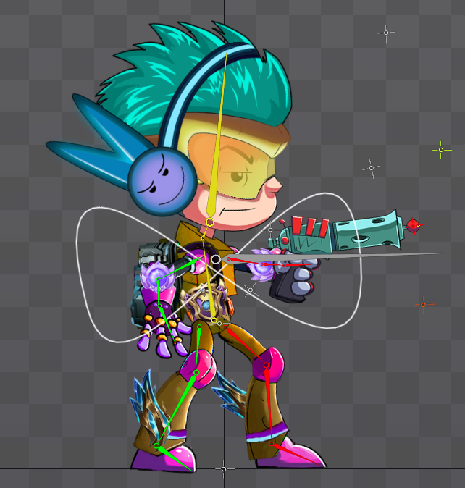

Hình 3.1 Mẫu thiết kế nhân vật Player
Chỉ số:
HP: 100
Tốc độ di chuyển: 4m/s
Chiêu thức:
Khiên chắn: Tạo khiên chắn xung quanh bản thân và chặn toan bộ sát thương từ kẻ địch, thời gian hồi 60s
Bắn liên hoàn: Bắn vô số viên đạn về tất cả các phía, thời gian hồi 70s
Tốc biến: Tốc biến một đoạn 10m về phía trước, thời gian hồi 30s

3.3.2 Hành động chính
- Hành động cơ bản: chạy, nhảy, bắn súng, đổi súng, nâng cấp đạn, chữa thương, lướt,tạo khiên chắn, bắn liên hoàn, nhặt vật phẩm, mở rương, nói chuyện với NPC.
- Mô tả hành động:
+Chạy:
Hành Động Xảy Ra Khi: Người chơi nhấn phím A,D
Hiệu Quả Của Hành Động: Nhân vật di chuyển theo hướng trai phải, trong quá trinh di chuyển, nhân vật vẫn có thể tấn công được.
+Nhảy:
Hành Động Xảy Ra Khi: Người chơi nhấn phím SPACE khi đứng yên hoặc đang di chuyển.
Hiệu Quả Của Hành Động: Nhân vật có thể vượt qua chướng ngại vật hoặc tiếp cận vị trí cao hơn.
+Bắn Súng:
Hành Động Xảy Ra Khi: Người chơi CLICK chuột trái hoặc nhấn giữ chuột phải đối với loại súng tự động.
Hiệu Quả Của Hành Động: Súng bắn đạn, kẻ thù bị trúng đạn sẽ mất máu hoặc chết.
+Lướt:
Hành Động Xảy Ra Khi: Người chơi ấn phím Shift
Hiệu Quả Của Hành Động: Nhân vật sẽ lướt nhanh về phai trước một đoạn để tránh và vượt qua các kẻ địch hoặc chướng ngại vật.Khi thực hiện thao tác này thì cần phải đợi thời gian hồi kết thúc mới có thể sử dụng được lần tiếp theo,thời gian hồi của hanh động này là 15 giây.
+Tạo khiên chắn:
Hành Động Xảy Ra Khi: Người chơi ấn vào nút kỹ năng tạo khiên chắn ở trên giao diện game chinh.
Hiệu Quả Của Hành Động: Nhân vật sẽ tạo một khiên chắn bao quanh cơ thể, trong thời gian hiệu lực của khiên chắn thì nhân vật sẽ không bị kẻ địch gây sát thương lên cơ thể.Khi thực hiện thao tác này thì cần phải đợi thời gian hồi kết thúc mới có thể sử dụng được lần tiếp theo,thời gian hồi của hành động này là 60 giây.
+Bắn liên hoàn:
Hành Động Xảy Ra Khi: Người chơi ấn vào nút kỹ năng tạo bắn liên hoàn ở trên giao diện game chinh.
Hiệu Quả Của Hành Động: Nhân vật sẽ bắn cùng lúc nhiều viên đạn theo nhiều hướng khác nhau trong 1,5 giây,gây ra nhiều sát thương cho kẻ địch.Khi thực hiện thao tác này thì cần phải đợi thời gian hồi kết thúc mới có thể sử dụng được lần tiếp theo,thời gian hồi của hành động này là 60 giây.
+Nâng cấp đạn:
Hành Động Xảy Ra Khi: Người chơi nhấn ấn vào nút nâng cấp đạn trên giao diện game khi đủ điều kiện.
Hiệu Quả Của Hành Động: Người chơi thay đổi đạn hiện tại thành một loại đạn có sát thương cao hơn và tốc độ nhanh hơn. Để thực hiện được thao tác này thì người chơi phải thu thập đủ đá quý thì mới có thể nâng cấp được loại đạn đang dùng.
+Chữa Thương:
Hành Động Xảy Ra Khi: Người chơi sử dụng vật phẩm hồi máu hoặc tìm đến trụ hồi máu khi thanh máu của nhân vật không còn nguyên vẹn.
Hiệu Quả Của Hành Động: Nhân vật hồi phục một phần hoặc toàn bộ máu. Trong lúc chữa thương, nhân vật không thể tấn công.
+Nhặt Vật Phẩm:
Hành Động Xảy Ra Khi: Người chơi tương tác với vật phẩm trên mặt đất ở khoảng cách đủ gần bằng phím E.
Hiệu Quả Của Hành Động: Người chơi thu thập vật phẩm như đá quý, vật phẩm rơi ra từ giết quai, vũ khí. Vật phẩm sẽ được thêm vào hành trang của nhân vật để sử dụng.
+Mở Rương:
Hành Động Xảy Ra Khi: Người chơi tương tác với rương khi đứng cạnh rương bằng phím E.
Hiệu Quả Của Hành Động: Rương được mở, vật phẩm bên trong được hiển thị và có thể nhặt.
+Nói Chuyện Với NPC
Hành Động Xảy Ra Khi: Người chơi tương tác với NPC khi đứng cạnh bằng phím E.
Hiệu Quả Của Hành Động: Một đoạn hội thoại sẽ bắt đầu.
3.3.3 Phản hồi
- Phản hồi trực quan
+ Trong quá trình chơi, các phản hồi trực quan sẽ được thể hiện qua các hiệu ứng hình ảnh như độ giật của súng khi bắn, tia lửa khói phát ra từ nòng súng, cũng như các hiệu ứng khi đạn trúng kẻ thù hoặc các vật thể trong môi trường.
+ Hiệu ứng cháy nổ khi người chơi tiêu diệt kẻ địch (ví dụ như phá hủy một robot địch) sẽ được hiển thị bằng các hiệu ứng lửa, khói và các mảnh vỡ tung ra xung quanh.
+ Các vật phẩm phản hồi lại khi người chơi tương tác, bằng hiệu ứng sáng lên khi nhặt vật phẩm hoặc mở rương.
- Phản hồi âm thanh
+ Mỗi loại vũ khí sẽ có âm thanh đặc trưng khi người chơi khai hỏa, từ tiếng súng nổ đến âm thanh thay đạn hoặc hoán đổi vũ khí, mang lại trải nghiệm chân thực và khác biệt khi sử dụng từng loại vũ khí.
+ Tiếng bước chân sẽ thay đổi tùy thuộc vào môi trường mà người chơi di chuyển (trên đá, cát, hoặc kim loại), giúp người chơi cảm nhận rõ ràng môi trường xung quanh. Bên cạnh đó, âm thanh của kẻ thù cũng sẽ cảnh báo người chơi về sự hiện diện của chúng, như tiếng robot di chuyển hoặc tiếng cơ khí khi kẻ địch chuẩn bị tấn công.
+ Âm thanh môi trường như tiếng gió thổi trong các dãy núi hoặc tiếng động cơ từ các trạm phòng thủ giúp tạo cảm giác sống động và chân thực.
- Phản hồi từ hệ thống UI
+ Giao diện người dùng (UI) trong game sẽ cung cấp phản hồi tức thì về tình trạng của người chơi thông qua các chỉ số hiển thị trên màn hình, bao gồm danh sách vũ khí sở hữu, thanh máu, lượng đạn còn lại, và các vật phẩm mà người chơi thu thập được.
+ Khi người chơi bị tấn công, thanh máu sẽ giảm rõ ràng và ngay lập tức, cùng với các hiệu ứng như màn hình đỏ để báo hiệu tình trạng nguy hiểm.
+ UI cũng sẽ cập nhật nhanh chóng mỗi khi người chơi đổi vũ khí hoặc thu thập vật phẩm, giúp người chơi dễ dàng theo dõi.

3.3.4 Tiến triển
-Trong quá trình chơi, nhân vật chính sẽ dần dần trở nên mạnh mẽ hơn thông qua việc nhặt vật phẩm hoặc nhận thưởng sau các trận đấu. Các vật phẩm như thuốc hồi máu hoặc đạn dược không chỉ giúp nhân vật duy trì khả năng chiến đấu mà còn tạo ra chiến thuật quản lý tài nguyên, buộc người chơi phải suy nghĩ kỹ lưỡng về việc sử dụng chúng vào thời điểm thích hợp.
-Người chơi sẽ bắt đầu với vũ khí cơ bản, và thông qua việc hoàn thành các map họ sẽ dần mở khóa các vũ khí mạnh hơn. Mỗi loại vũ khí sẽ có những ưu và nhược điểm khác nhau như sát thương, tốc độ bắn, và độ giật, đòi hỏi người chơi phải lựa chọn chiến lược phù hợp trong từng tình huống chiến đấu.
-Game sẽ cho người chơi khám phá các môi trường khác nhau, từ những dãy núi hiểm trở với hệ thống tên lửa phòng thủ, đến các thành phố hiện đại đang bị bao vây bởi robot phản loạn. Mỗi khu vực mới mà người chơi mở khóa sẽ chứa đựng các thử thách và phần thưởng độc đáo, khuyến khích họ tiếp tục khám phá và tiến tới các vùng đất khác.
-Tiến trình cốt truyện của game được gắn liền với sự cải tiến của người chơi. Mỗi lần hoàn thành một nhiệm vụ, người chơi sẽ mở khóa các phần tiếp theo của câu chuyện, đưa họ vào những thử thách và bí ẩn mới.

3.4 Các phần tử trong game

3.4.1 Đạn
Bảng 3.1 Thiết kế đạn
Tên | Basic Shell | Elite Blast | Frost Shard | Void Bullet | Plasma Bolt
Sát thương | 10/viên | 20/viên | 25/viên | 25/viên | 40/viên
Tốc độ | 200viên/phút | 200 viên/phút | 250 viên/phút | 300 viên/ phút | 300 viên/phút
Chế độ bắn | Bắn liên thanh | Bắn liên thanh | Bắn liên thanh | Bắn liên thanh | Bắn liên thanh
Độ giật | Thấp | Vừa | Thấp | Vừa | Vừa
Hiệu quả | Sát thương đơn mục tiêu | Sát thương đơn mục tiêu | Sát thương đơn mục tiêu, làm chậm tốc độ kẻ địch | Bắn xuyên qua nhiều mục tiêu | Gây sát thương vùng trong phạm vi bán kinh 3m

3.4.2 Enemy
Dơi quỷ:
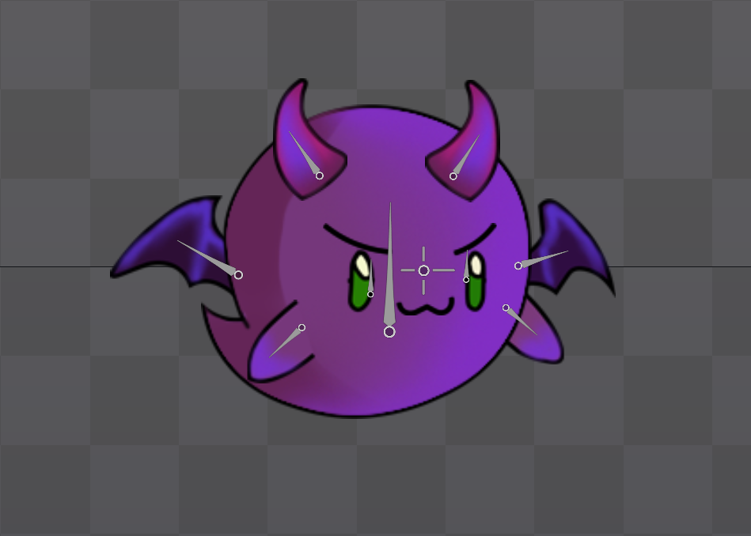
Hình 3.2 Mẫu thiết kế nhân vật Dơi quỷ
Mô tả: Missile turret tấn công người chơi trong một bán kính nhất định khi người chơi tiến vào, chúng bay trên không và di chuyển theo nhóm để tuần tra khi người chơi tiến lại gần nó,nó sẽ bắn ra các viên đạn bóng tối, mỗi viên đạn khi chạm vào người chơi sẽ gây sát thương nhỏ cho người chơi.
Chỉ số:
Hp: 100
Phương thức di chuyển: bay
Tốc độ di chuyển : 1m/s
Phạm vi tấn công: trong bán kính 10m
Tốc độ tung đòn: 2 giây/lần
Sát thương mỗi quả khi nổ: 15

Quái một mắt bóng tối:
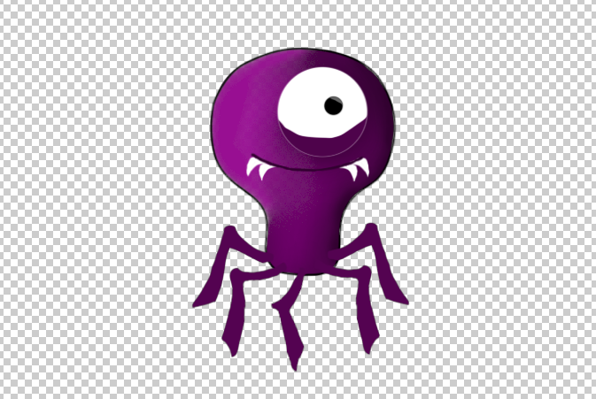
Hình 3.2 Mẫu thiết kế nhân vật Quái một mắt bóng tối

Mô tả: Quái một mắt bóng tối tấn công người chơi trong một bán kính nhất định khi người chơi tiến vào, chúng có tốc độ tấn công nhanh, khi tấn công người chơi sẽ gây sát thương nhỏ cho người chơi.
Chỉ số:
Hp: 100
Phương thức di chuyển: đi bộ
Tốc độ di chuyển: 3m/s
Phạm vi tấn công: trong bán kính 0.5m
Tốc độ tung đòn: 1 giây/lần
Sát thương mỗi đòn đánh: 15

Robot cá mập vàng:
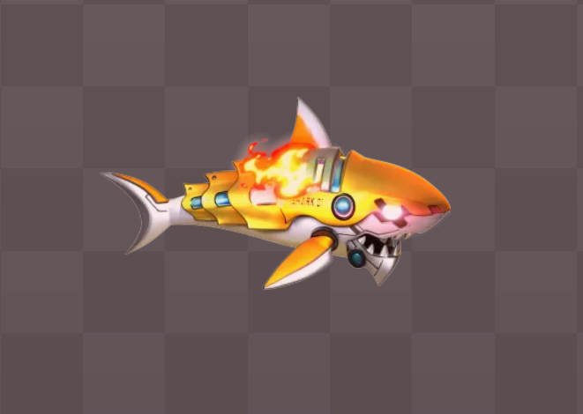
Hình 3.3 Mẫu thiết kế nhân vật Robot cá mập vàng
Mô tả: Robot cá mập vàng được triệu hồi thông qua trụ gác cửa, khi người chơi tiến vào vùng cảnh giới trụ gác sẽ triệu hồi robot cá mập vàng, chúng sẽ bay theo trên đầu người chơi và thả những quả bom với sát thương lớn diện rộng , bù lại thì tốc độ thả bom chậm, khi nào trụ gác bị phá hủy thì mới ngừng triệu hồi robot cá mập vàng.
Chỉ số:
Hp: 200
Phương thức di chuyển: bay
Tốc độ di chuyển: 2m/s
Phạm vi tấn công: trong bán kính 5m
Tốc độ thả bom: 3 giây/lần
Tốc độ rơi của bom: 10m/s
Sát thương của bom: 40

Robot cá mập xanh:
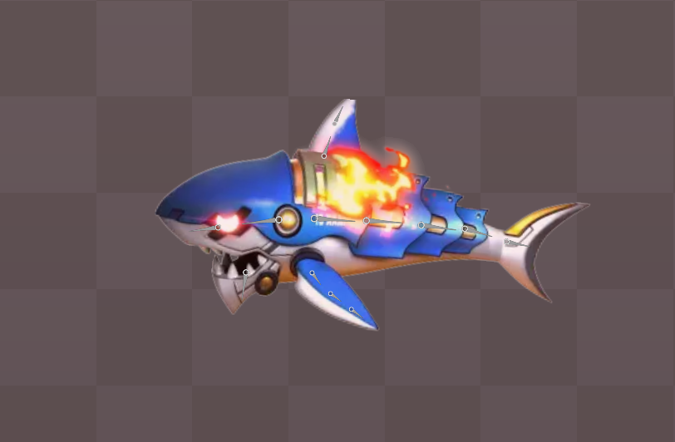
Hình 3.4 Mẫu thiết kế nhân vật Robot cá mập xanh

Mô tả: Robot cá mập xanh được triệu hồi thông qua trụ gác cửa ,sau mỗi lần triệu hồi 3 robot cá mập vàng thì kế tiếp đó sẽ triệu hồi robot cá mập xanh,chúng khá giống với robot cá mập vàng nhưng máu nhiều hơn và tốc độ thả bom nhanh hơn.
Chỉ số:
Hp: 300
Phương thức di chuyển: bay
Tốc độ di chuyển: 2m/s
Phạm vi tấn công: trong bán kính 5m
Tốc độ thả bom: 2 giây/lần
Tốc độ rơi của bom: 10m/s
Sát thương của bom: 40

Quái vật chất nhờn:
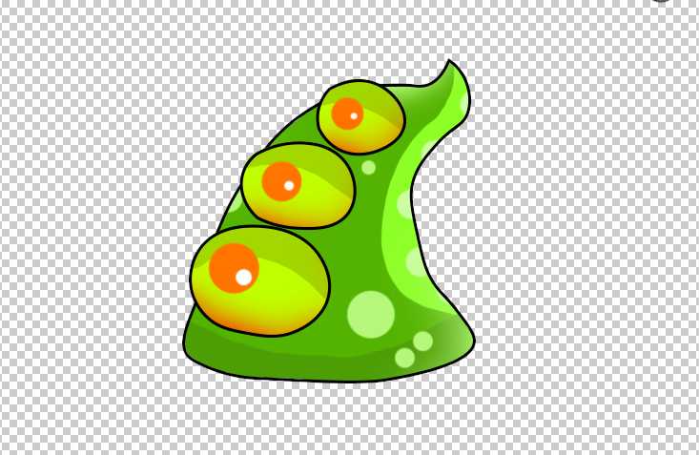
Hình 3.5 Mẫu thiết kế nhân vật Quái vật chất nhờn
Mô tả: Quái vật chất nhờn tuần tra xung quanh công viên thành phố, chúng là quái vật có khả năng gây sát thương và cầm chân người chơi, nó làm giảm tốc độ di chuyển của người chơi khi chúng chạm phải,chúng có sát thương trung bình và tốc độ di chuyển chậm.
Chỉ số:
Hp: 300
Phương thức di chuyển: đi bộ
Tốc độ di chuyển: 2m/s
Phạm vi tấn công: trong bán kính 0.5m
Khả năng làm chậm: 40% tốc độ di chuyển
Thời gian làm chậm: 2 giây
Tốc độ tấn công: 1.5 giây/lần
Sát thương của quái: 20

Quái ô:
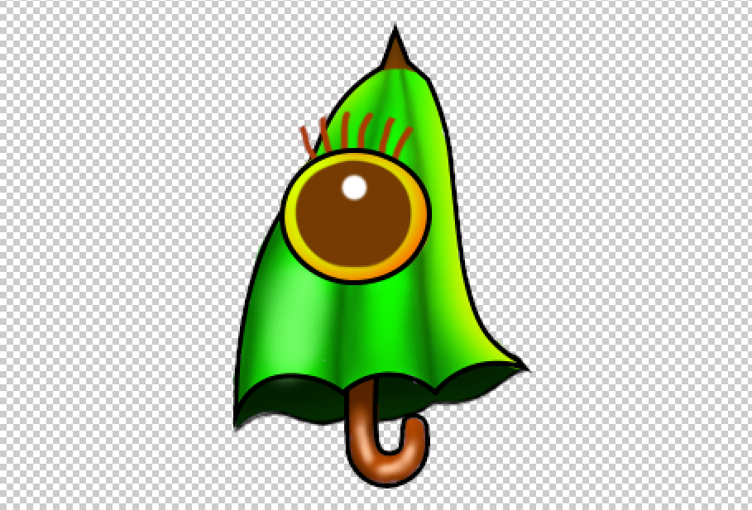
Hình 3.6 Mẫu thiết kế nhân vật Quái ô
Mô tả: Quái ô tuần tra xung quanh công viên thành phố, chúng là quái vật có tốc độ di chuyển rất nhanh, nó di chuyển nhanh về phai người chơi và phát nổ và tạo ra một vung độc, khi người chơi chạm vào vũng độc sẽ bị giảm tốc độ di chuyển và dính hiệu ứng độc, mỗi giây sẽ gây sát thương lên bản thân.
Chỉ số:
Hp: 100
Phương thức di chuyển: đi bộ
Tốc độ di chuyển: 6m/s
Phạm vi phát nổ: trong bán kính 0.5m
Phạm vi sát thương: bán kính 3m
Sát thương nổ: 20
Thời gian tồn tại vũng độc :5s
Khả năng làm chậm của vung độc: 30% tốc độ di chuyển
Sát thương độc của vũng độc: 5hp/s
Thời gian hiệu ứng độc: 3s
Thời gian làm chậm: 2 giây

Rệp xanh:
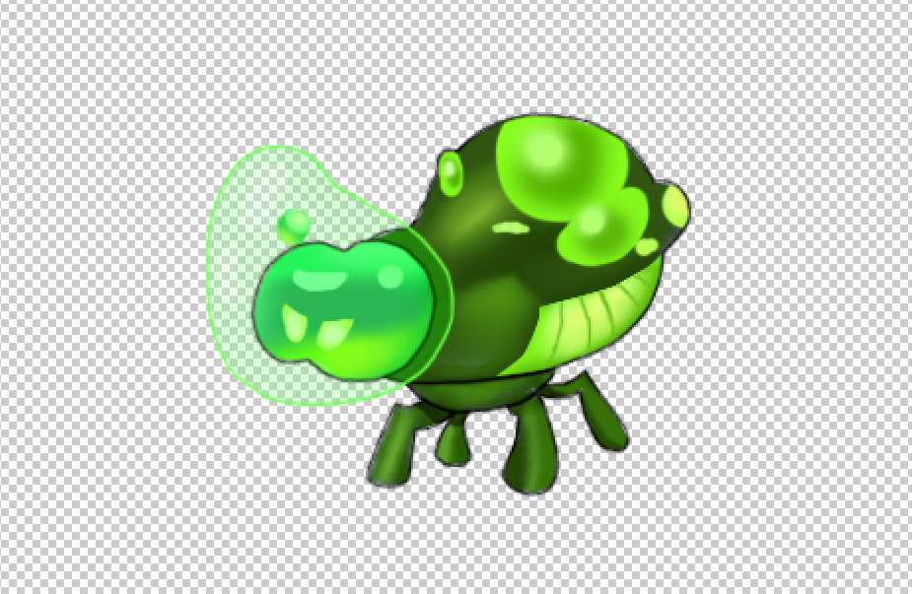
Hình 3.7 Mẫu thiết kế nhân vật Rệp xanh
Mô tả: Rệp xanh là quái được triệu hồi từ Boss Hoa ăn thịt biến dị để tấn công người chơi, chúng có tốc độ di chuyển khá nhanh.
Chỉ số:
Hp: 100
Tốc độ di chuyển: 3m/s
Phương thức di chuyển: đi bộ
Tốc độ tấn công: 1s/lần
Sát thương mỗi đòn: 15
Tầm đánh: 0.5m

Boss hoa ăn thịt biến dị:

Hình 3.8 Mẫu thiết kế nhân vật Boss hoa ăn thịt biến dị
Mô tả: Boss hoa ăn thịt biến dị là sinh vật mạnh nhất trong game, xuất hiện ở cuối trò chơi sau khi người chơi vượt qua được tất cả màn chơi trước.Nó có lượng máu cao và sát thương lớn, đồng thời có nhiều kỹ năng để tấn công người chơi
Chỉ số:
Hp: 5000
Tốc độ di chuyển: 0.5m/s
Phương thức di chuyển: đi bộ
Tốc độ tấn công: 2s/lần
Sát thương mỗi đòn: 30
Tầm đánh: 2m

3.5 Thiết kế các màn chơi của game
Game có 3 màn chơi và để tăng độ khó:
- Màn chơi 1:
Bảng 3.2 Thiết kế màn chơi 1

Đối tượng | Số lượng | Mô tả chi tiết
Điểm xuất phát | 1 | Nhân vật xuất phát từ góc trái, phía dưới của màn chơi.
Cổng dịch chuyển | 1 | Cổng dịch chuyển xuất hiện khi thu thập đủ chìa khóa và tiêu diệt hết toàn bộ quái vật.
Quái vật một mắt | 15 | Quái vật một mắt xuất hiện rải rác kháp màn chơi
Dơi quỷ | 10 | Dơi quỷ xuất hiện khi người chơi đến gần trụ hồi máu.
Trụ hồi máu | 1 | Đặt ở giữa cây cầu của màn chơi.
Địa hình | # | Với một cây cầu vượt dài nối giữa 2 thành phố ở trên đó có những chiếc thùng gỗ lớn nhỏ

- Màn chơi 2:
Bảng 3.3 Thiết kế màn chơi 2

Đối tượng | Số lượng | Mô tả chi tiết
Điểm xuất phát | 1 | Nhân vật xuất phát từ góc trái, phía dưới của màn chơi.
Cổng dịch chuyển | 1 | Cổng dịch chuyển xuất hiện khi thu thập đủ chìa khóa và tiêu diệt hết toàn bộ quái vật.
Quái vật một mắt | 15 | Quái vật một mắt xuất hiện rải rác kháp màn chơi
Dơi quỷ | 10 | Dơi quỷ xuất hiện khi người chơi đến gần trụ hồi máu.
Robot cá mập vàng | Vô hạn | Robot cá mập vàng sẽ được sinh ra từ tháp canh,nó sẽ được sinh ra liên tục theo từng đợt cho đến khi nào phá hủy được tháp canh
Robot cá mập xanh | Vô hạn | Robot cá mập xanh sẽ được sinh ra từ tháp canh,nó sẽ được sinh ra liên tục theo từng đợt cho đến khi nào phá hủy được tháp canh
Tháp canh | 1
Trụ hồi máu | 1 | Đặt ở giữa cây cầu của màn chơi.
Địa hình | # | Địa hình là các tòa nhà đổ nát có thể nhảy lên và di chuyển trên đó

- Màn chơi 3:
Bảng 3.4 Thiết kế màn chơi 3

Đối tượng | Số lượng | Mô tả chi tiết
Điểm xuất phát | 1 | Nhân vật xuất phát từ góc trái, phía dưới của màn chơi.
Quái chất nhờn | 20 | Quái chất nhờn tuần tra khắp màn chơi
Quái ô | 15 | Quái ô xuất hiện ở giữa màn chơi và lao vào tấn công người chơi.
Tháp canh | 2
Boss hoa ăn thịt biến dị | 1 | Xuất hiện ở cuối màn chơi
Địa hình | # | Với một cây cầu vượt dài nối giữa 2 thành phố ở trên đó có những chiếc thùng gỗ lớn nhỏ.

3.6 Thiết kế hệ thống game

3.6.1 Sơ đồ use case tổng quát
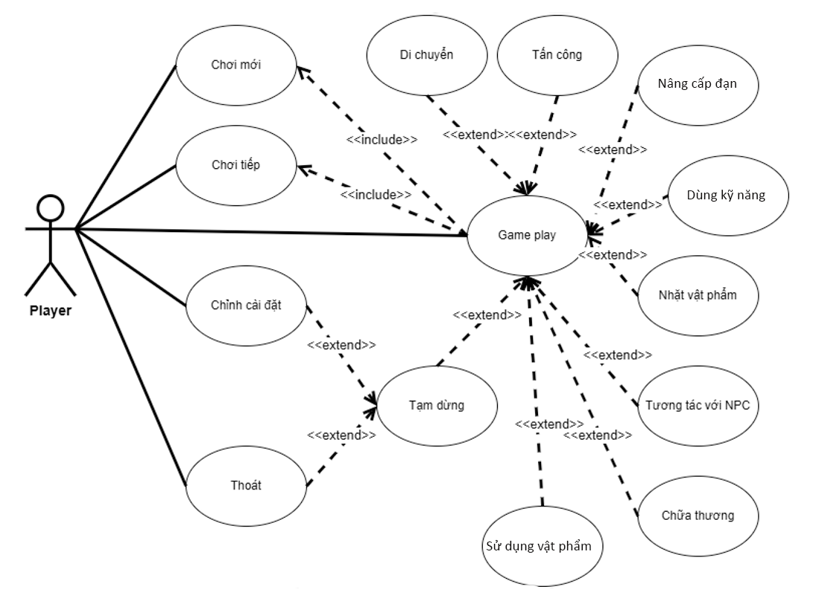
Hình 3.9 Biểu đồ Use case tổng quát

3.6.2 Mô tả chi tiết use case

3.6.2.1 Mô tả use case di chuyển
Tên use case | Di chuyển
Tác nhân | Player
Luồng cơ bản | Use case bắt đầu khi người chơi nhấn các phím A,D,Space hệ thống sẽ di chuyển nhân vật dựa trên hướng quay của camera và phát các animation tương ứng(A,D cho việc di chuyển ngang và SPACE cho nhảy).
Luồng rẽ nhánh | Trong khi di chuyển nếu người chơi nhấn giữ phím shift sẽ chuyển sang cơ chế tốc biến.
Tiền điều kiện | Không
Hậu điều kiện | Không
Yêu cầu đặc biệt | Không
*Biểu đồ tuần tự
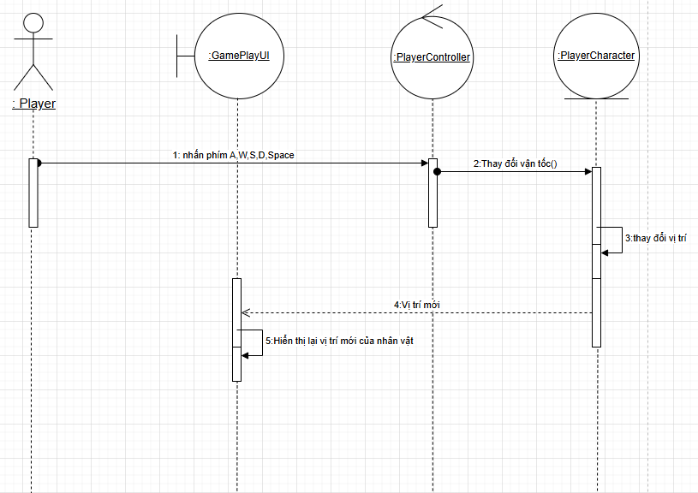
Hình 3.10 Biểu đồ trinh tự Use case di chuyển

3.6.2.2 Mô tả use case tấn công
Tên use case | Tấn công
Tác nhân | Player
Luồng cơ bản | Use case bắt đầu khi người chơi nhấn chuột trái hệ thống sẽ bắn đạn từ súng(cách bắn theo chế độ tự động hoặc bán tự động) nếu đạn trúng vào kẻ địch thì kẻ địch bị trừ máu đồng thời phát animation, hiệu ứng VFX cho tia lửa đạn và VFX đạn trúng kẻ địch.
Luồng rẽ nhánh | Trong khi bắn đạn nếu đạn không va chạm với kẻ địch mà va chạm vào các vật thể trong môi trường thì chỉ phát animation và VFX va chạm.  Nếu kẻ địch bị tiêu diệt thì hủy kẻ địch và phát hiệu ứng nổ tương ứng.
Tiền điều kiện | Player phải sở hữu vũ khí và đang cầm trên tay.
Hậu điều kiện | Người chơi sẽ không thể tiến vào trạng thái chạy nhanh khi đang bắn.  Tạo một sự kiện ngẫu nhiên rơi vật phẩm.
Yêu cầu đặc biệt | Không
*Biểu đồ tuần tự
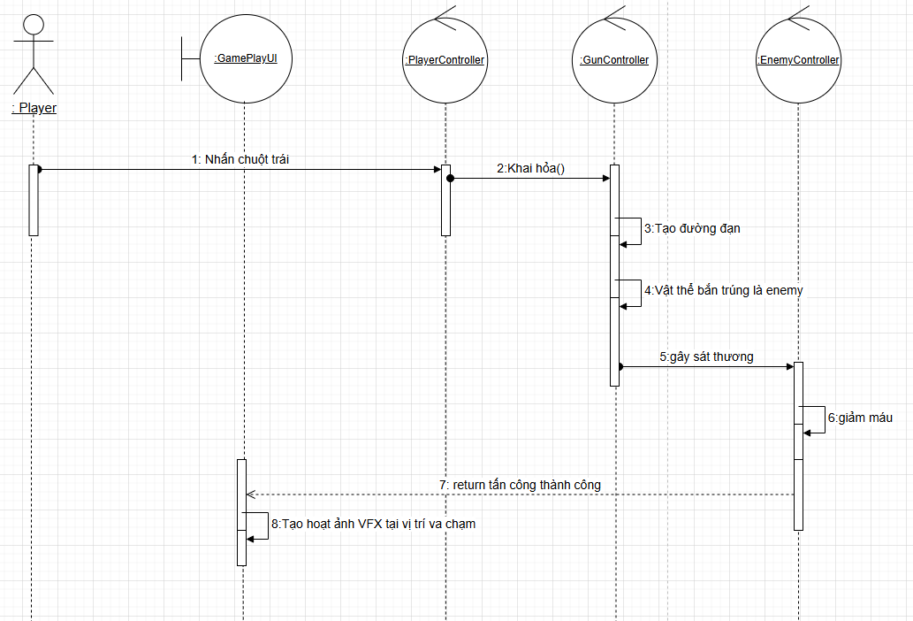

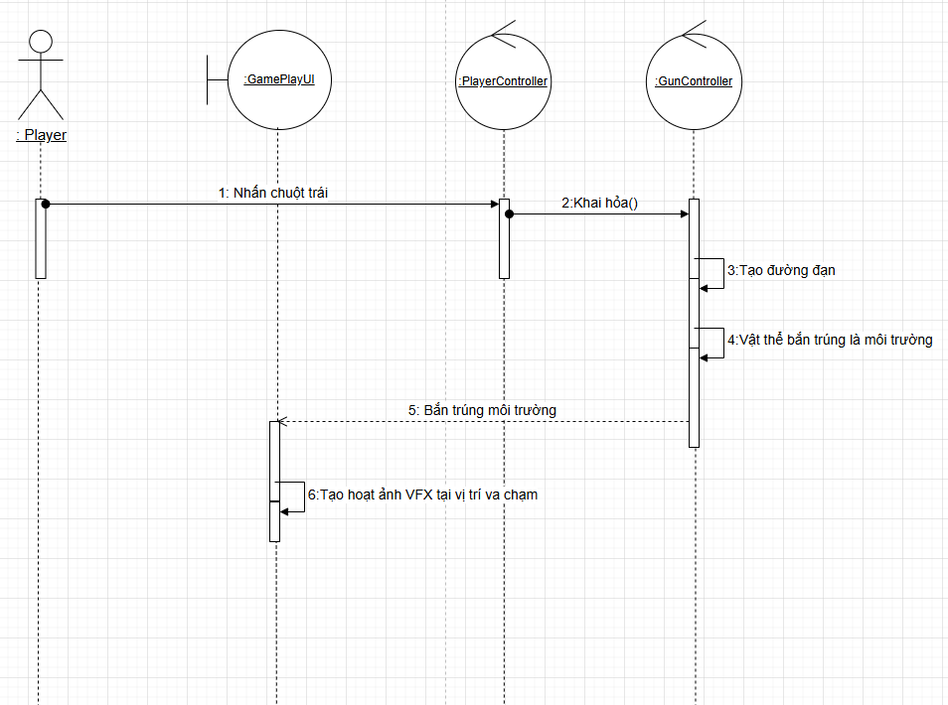

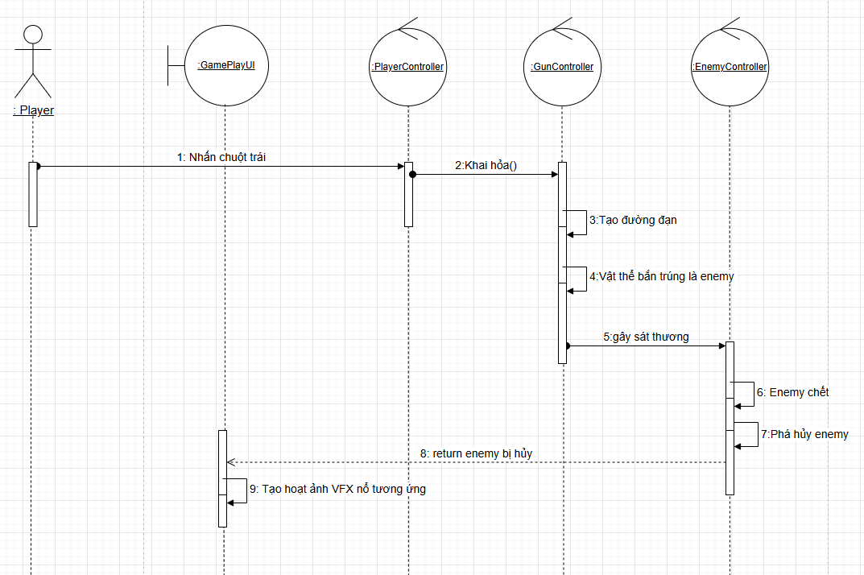

Hình 3.11 Biểu đồ trinh tự Use case tấn công

3.6.2.3 Mô tả use case Nâng cấp đạn
Tên use case | Nâng cấp đạn
Tác nhân | Player
Luồng cơ bản | Use case bắt đầu khi người chơi nhấn phím u… hoặc người chơi ấn vào nút Upgrade, hệ thống sẽ đạn hiện có của người chơi sang loại đạn khác mạnh hơn.
Luồng rẽ nhánh | Không
Tiền điều kiện | Không
Hậu điều kiện | Không
Yêu cầu đặc biệt | Không
*Biểu đồ tuần tự
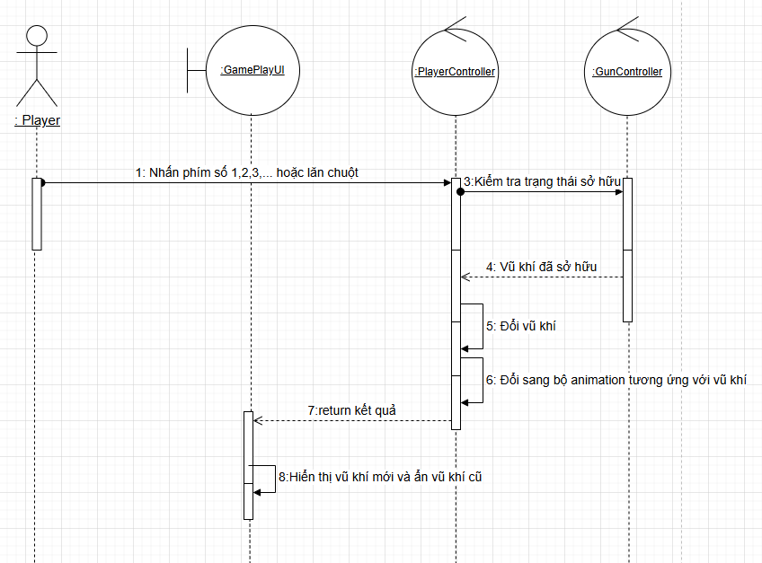
Hình 3.12 Biểu đồ trinh tự Use case Nâng cấp đạn

3.6.2.4 Mô tả use case nhặt vật phẩm
Tên use case | Nhặt vật phẩm
Tác nhân | Player
Luồng cơ bản | Use case bắt đầu khi người chơi chạm vào vật phẩm rơi trên mặt đất, hệ thống sẽ lưu vật phẩm và cập nhật số lượng vật phẩm của người chơi lên màn hình.
Luồng rẽ nhánh | Không
Tiền điều kiện | Phải có vật phẩm rơi trên mặt đất.
Hậu điều kiện | Không
Yêu cầu đặc biệt | Không
*Biểu đồ tuần tự
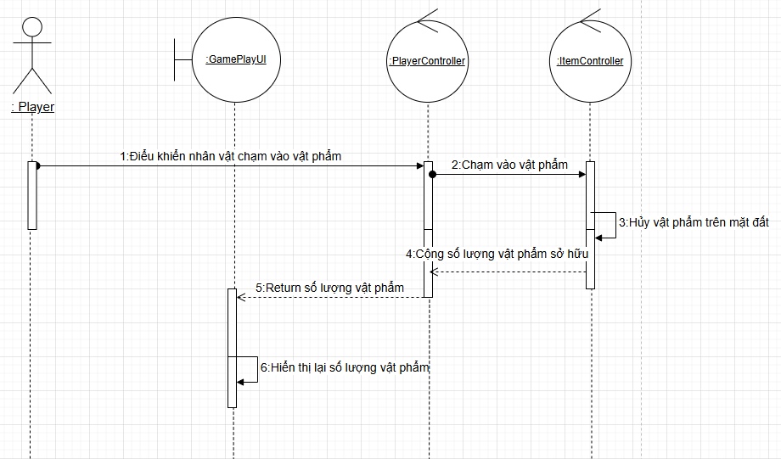

Hình 3.13 Biểu đồ trinh tự Use case nhặt vật phẩm

3.6.2.5 Mô tả use case tương tác với NPC
Tên use case | Tương tác với NPC
Tác nhân | Player
Luồng cơ bản | Use case bắt đầu khi người ở trong một khoảng cách đủ gần so với NPC và người chơi nhấn phím E, hệ thống sẽ hiển thị một đoạn hội thoại giữa NPC với người chơi.
Luồng rẽ nhánh | Không
Tiền điều kiện | Không
Hậu điều kiện | Không
Yêu cầu đặc biệt | Không
*Biểu đồ tuần tự
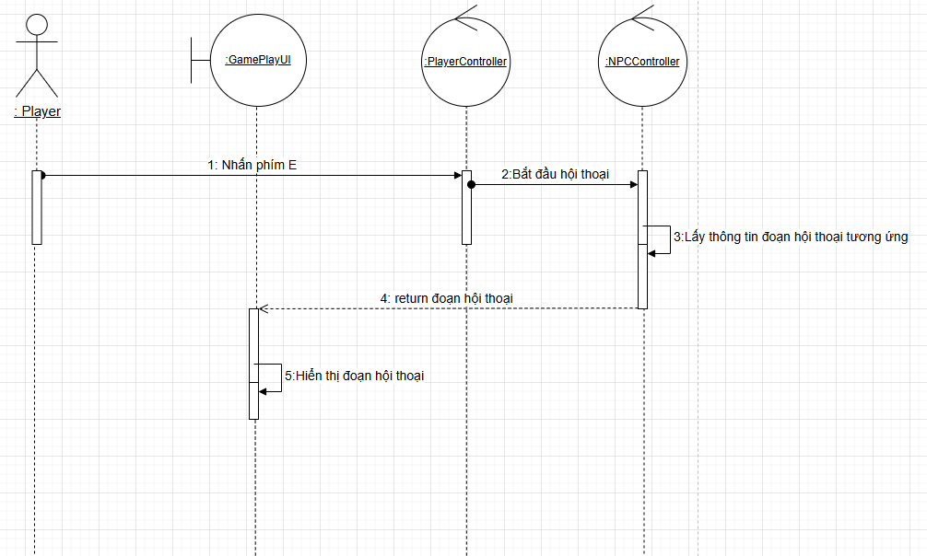

Hình 3.14 Biểu đồ trinh tự Use case tương tác với NPC

3.6.2.6 Mô tả use case chữa thương
Tên use case | Chữa thương
Tác nhân | Player
Luồng cơ bản | Use case bắt đầu khi người chơi nhấn phím H, hoặc đến gần trụ hồi máu, hệ thống sẽ cộng lại một lượng máu đã mất cho người chơi.
Luồng rẽ nhánh | Không
Tiền điều kiện | Số lượng vật phẩm hồi máu phải lớn hơn 0.
Hậu điều kiện | Không.
Yêu cầu đặc biệt | Không
*Biểu đồ tuần tự
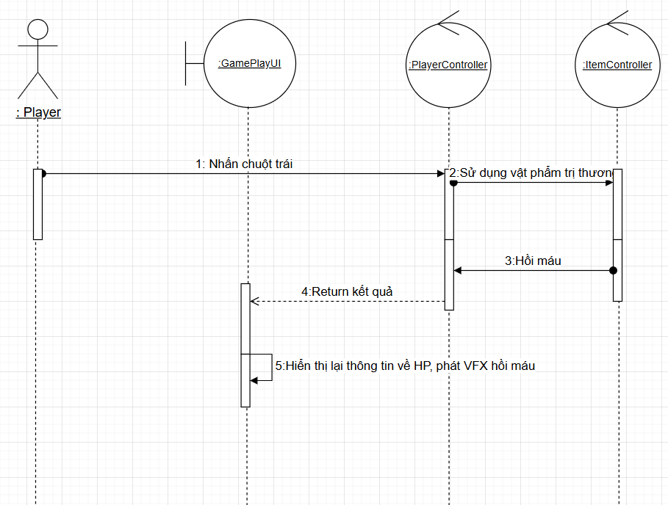

Hình 3.15 Biểu đồ trinh tự Use case chữa thương

3.6.2.7 Mô tả use case bị tấn công
Tên use case | Bị tấn công
Tác nhân | Player
Luồng cơ bản | Use case bắt đầu khi người chơi điều khiển nhân vật đi vào vùng quan sát của enemy, hệ thống sẽ điểu khiển enemy tấn công người chơi dựa trên vị trí của người chơi.
Luồng rẽ nhánh | Không
Tiền điều kiện | Không
Hậu điều kiện | Không
Yêu cầu đặc biệt | Không
*Biểu đồ tuần tự
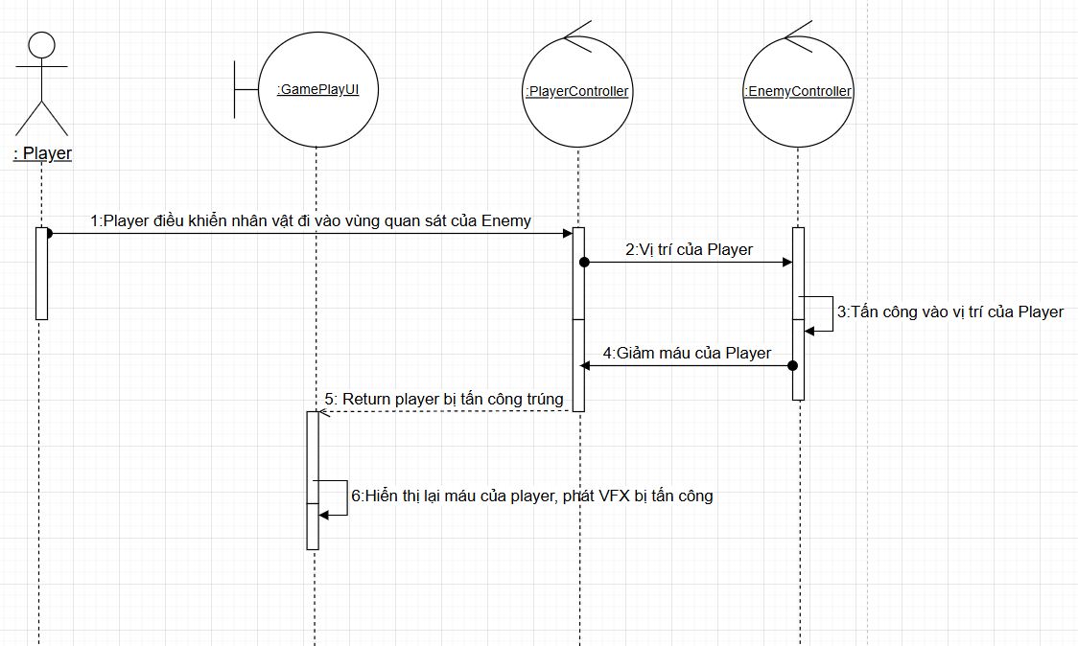

Hình 3.16 Biểu đồ trinh tự Use case bị tấn công

3.6.2.8 Mô tả use case tạm dừng
Tên use case | Tạm dừng
Tác nhân | Player
Luồng cơ bản | Use case bắt đầu khi người chơi nhấn vào nút tạm dừng trên màn hình, hệ thống sẽ tạm dừng toàn bộ hoạt động đang diễn ra và hiển thị một màn hình lựa chọn lên màn hình.
Luồng rẽ nhánh | Nếu người chơi chọn cài đặt sẽ hiển thị màn hình cài đặt  Nếu người chơi chọn thoát sẽ đóng trò chơi  Nếu người chơi chọn tiếp tục sẽ quay trở lại và tiếp tục trò chơi.
Tiền điều kiện | Không
Hậu điều kiện | Không
Yêu cầu đặc biệt | Không
*Biểu đồ tuần tự
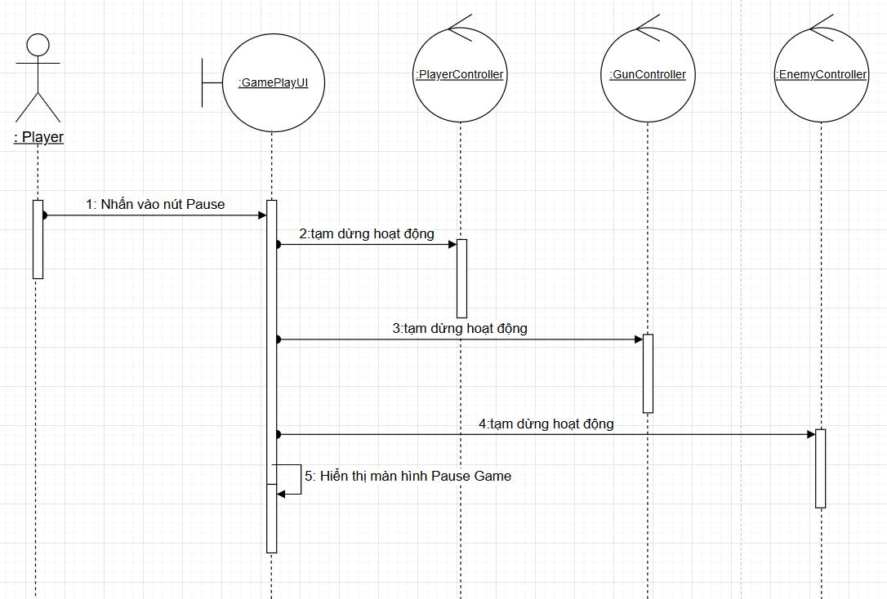
Hình 3.17 Biểu đồ trinh tự Use case tạm dừng game

3.6.3 Biểu đồ luồng hoạt động của Enemy

3.6.3.1 Luồng hoạt động đối với enemy không di chuyển(Trụ tên lửa đạn đạo).
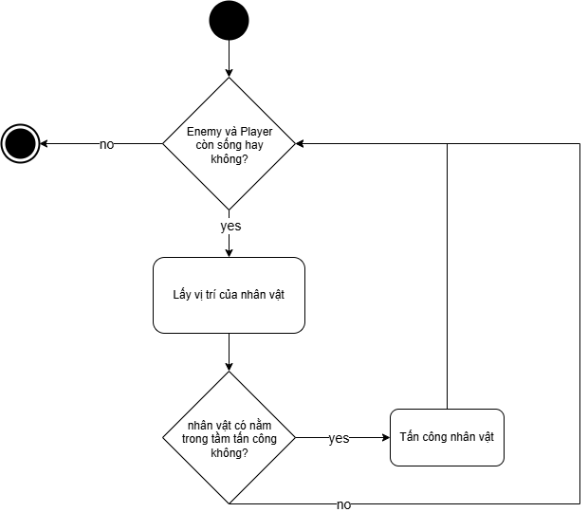

Hình 3.18 Luồng hoạt động đối với enemy không di chuyển

3.6.3.2 Luồng hoạt động đối với enemy có khả năng di chuyển.
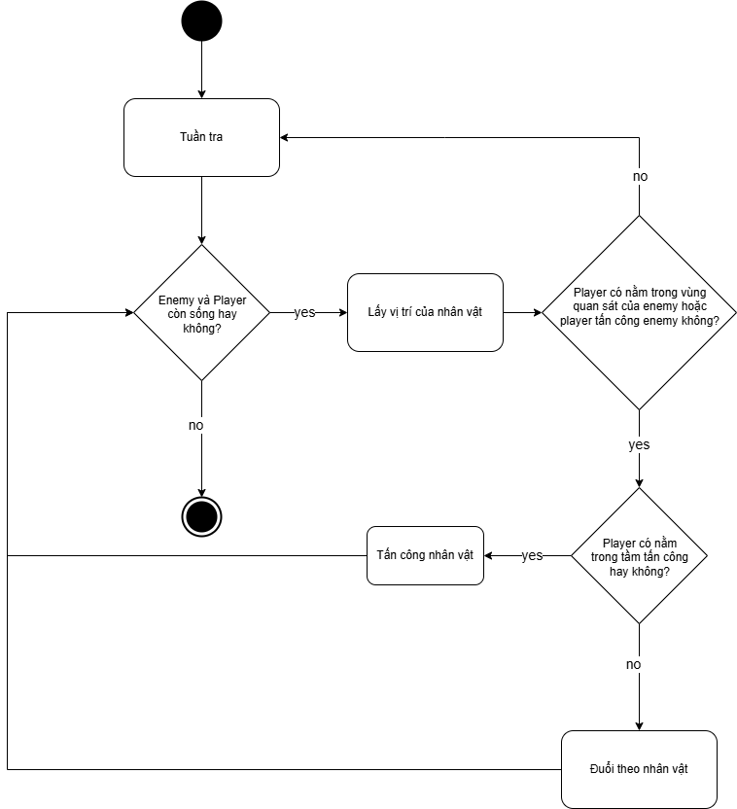

Hình 3.19 Luồng hoạt động đối với enemy có khả năng di chuyển.

3.7 Thiết kế giao diện game

3.7.1 Biểu đồ luồng màn hình
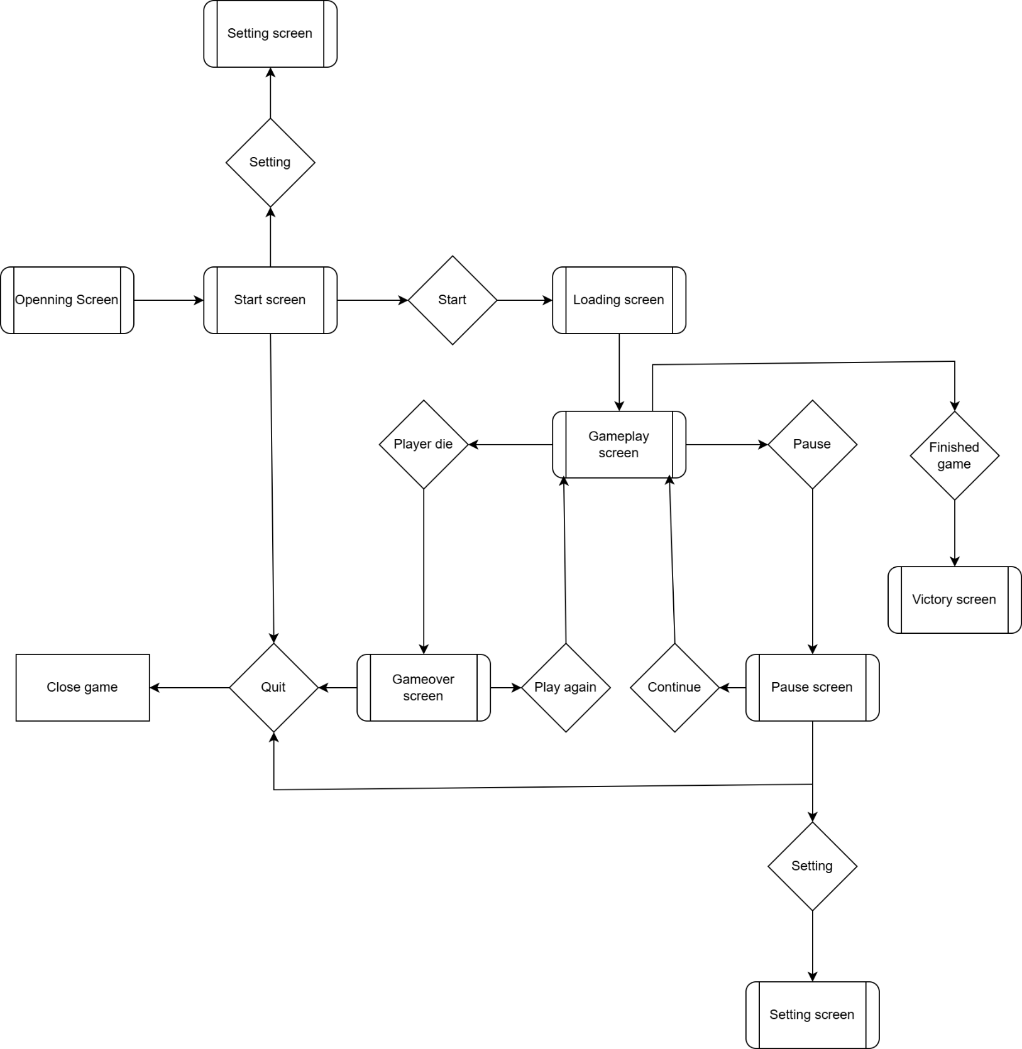

Hình 3.20 Biểu đồ luồng màn hình

3.7.2 Hình dung màn hình
- Màn hình Main menu:
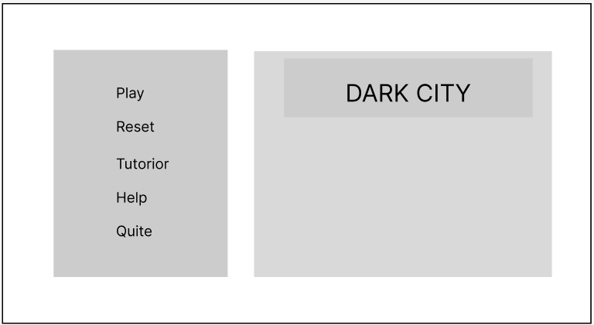
Hình 3.21 Màn hình Main menu
- Màn hình chọn màn chơi:
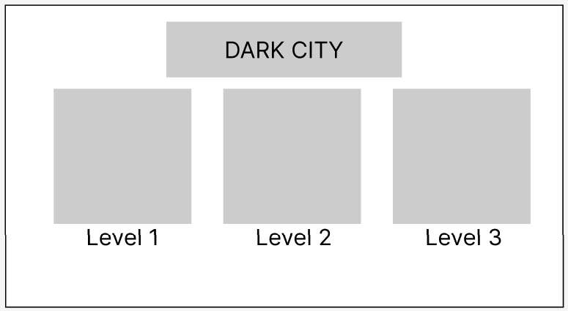
Hình 3.22 Màn hình chọn màn chơi

- Màn hình game play:
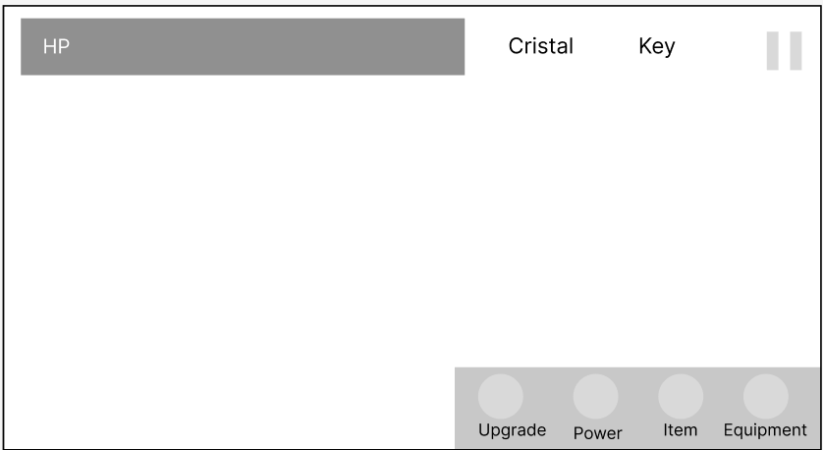
Hình 3.23 Màn hình game play

- Màn hình tạm dừng trò chơi:
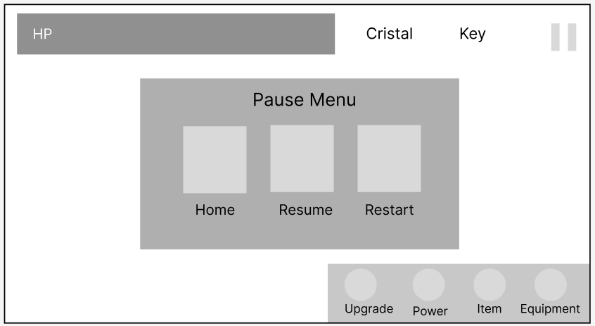
Hình 3.24 Màn hình tạm dừng trò chơi

- Màn hình túi đồ người chơi:
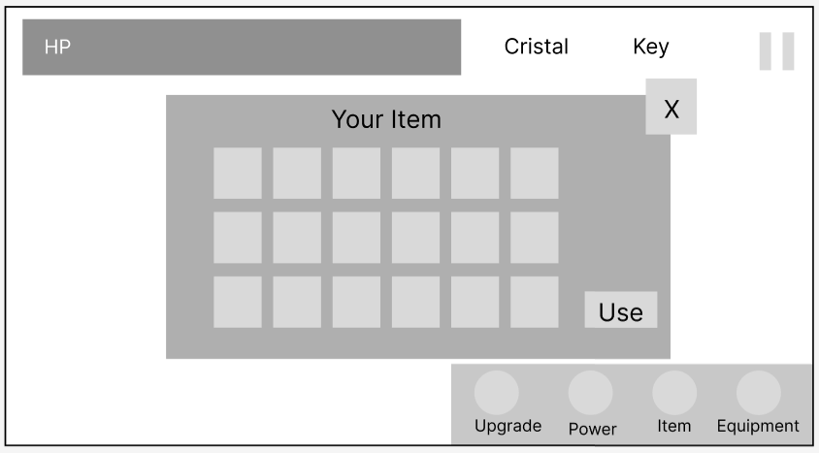
Hình 3.25 Màn hình túi đồ người chơi

- Màn hình chơi game thua cuộc:
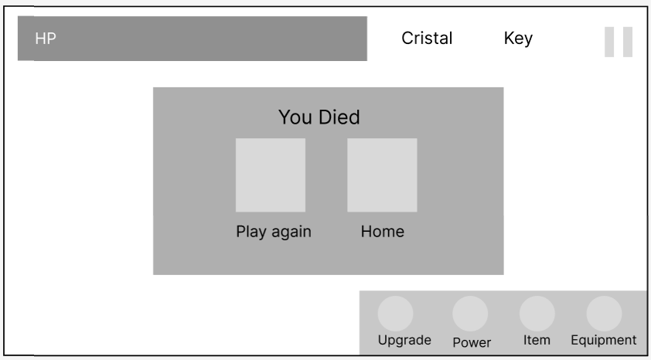
Hình 3.26 Màn hình chơi game thua cuộc

- Màn hình chiến thắng màn chơi:
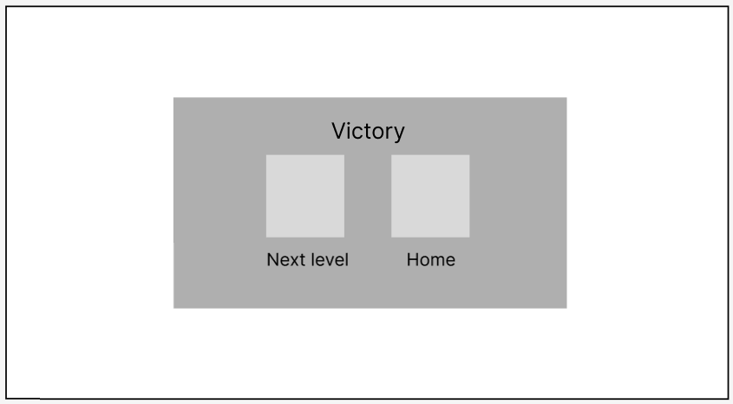
Hình 3.27 Màn hình chơi game thắng

CHƯƠNG 4. MỘT SỐ KẾT QUẢ THỬ NGHIỆM

4.1 Cài đặt chương trình(trên hệ điều hành windows)
B1: Cấu hình Player Settings
- Vào Edit → Project Settings → Player.
- Chỉnh thông tin game:
- Company Name: Tên công ty hoặc cá nhân.
- Product Name: Tên game.
- Icon & Splash Screen (tuỳ chỉnh logo khi khởi động game).
- Chọn Resolution and Presentation để tùy chỉnh cửa sổ game.
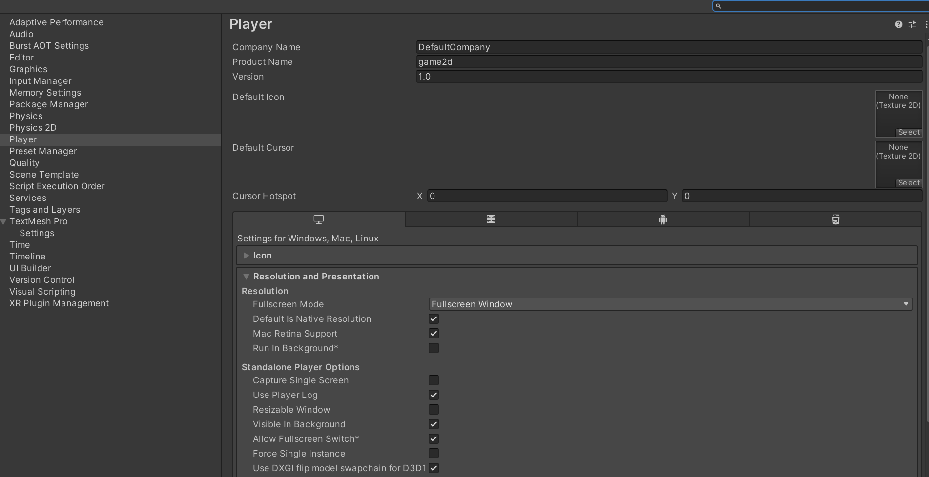

Hình 4.1 Cấu hình Player Settings

B2: Build game thành file .exe
- Chuyển Build Target sang Windows
- Vào File → Build Settings.
- Ở mục Platform, chọn Windows, Mac, Linux → Windows.
- Nhấn Switch Platform (đợi Unity chuyển đổi).
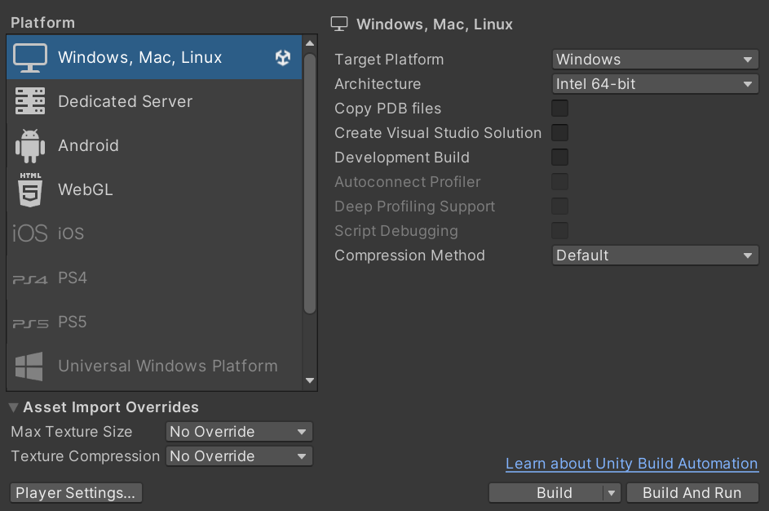
Hình 4.2 Build game thành file .exe
B3: Thêm Scene vào Build
- Trong Build Settings, nhấn Add Open Scenes để thêm Scene hiện tại.
- Kiểm tra danh sách Scene để đảm bảo game load đúng.
- Tùy chỉnh Build Options
- Architecture: Chọn x86_64 để hỗ trợ hệ điều hành 64-bit.
- Compression Method: Chọn LZ4HC để tối ưu hiệu suất.
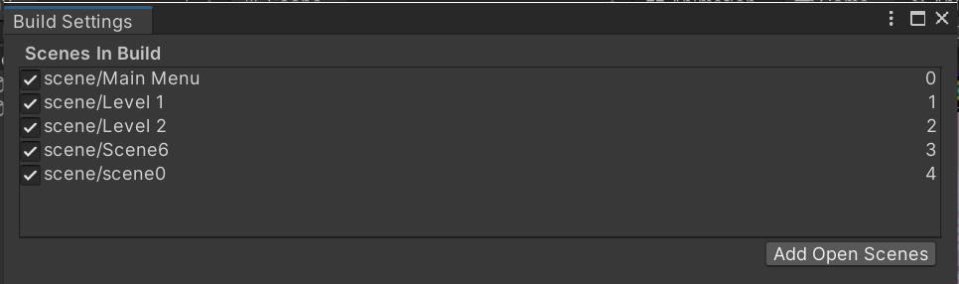
Hình 4.3 Thêm một cảnh vào Build Settings
B4: Tiến hành Build
- Nhấn Build → Chọn thư mục lưu file.
- Chờ quá trình Build hoàn tất, bạn sẽ thấy file .exe cùng các thư mục liên quan.

4.2 Kết quả giao diện game
- Giao diện main menu:
Sau khi triển khai và cài đặt game thành công, khởi động game thì sẽ hiển thị giao diện menu chính, ở đây có các tùy chọn Play,Tutorial, Reset, Quit.Ấn Play để tiến hanh chơi game, Tutorial để xem hướng dẫn, Reset để chơi lại từ đầu, Quit để thoát khỏi game.
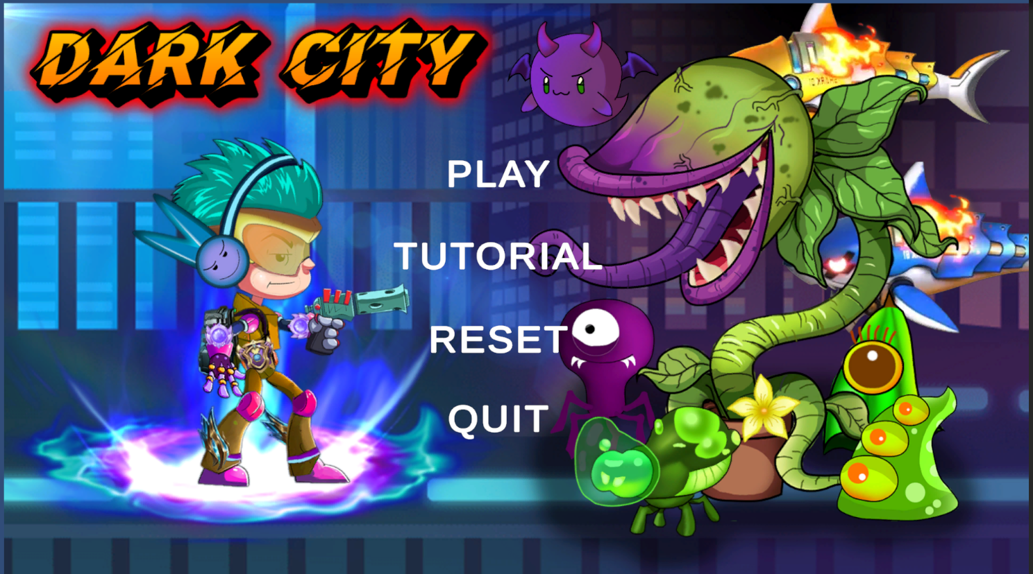
Hình 4.4 Giao diện main menu
- Intro cốt truyện game:
Sau khi ấn play để chơi game thì sẽ hiển thị các màn hình mô tả tóm tắt cốt truyện game.
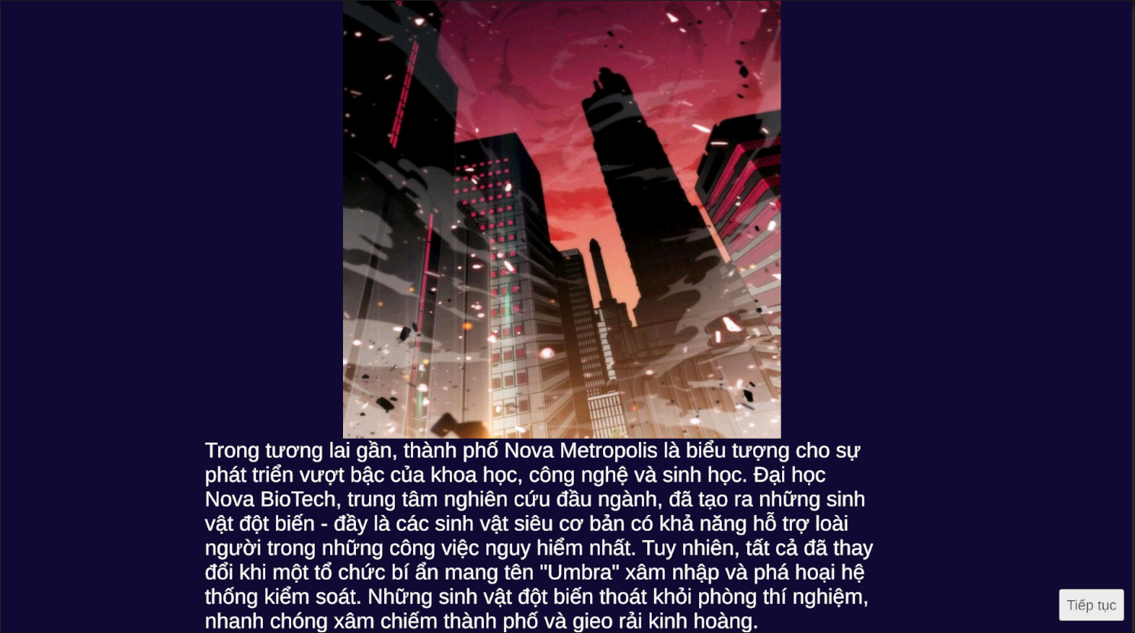
Hình 4.4 Giao diện Intro cốt truyện game
- Giao diện chọn màn chơi:
Sau khi kết thúc Intro cốt truyện game thì sẽ hiển thị giao diện chọn màn chơi, tại đây người chơi có thể chọn chơi các màn tùy chọn nếu người chơi đã vượt qua màn đó, còn đối với người mới chơi thì chỉ có thể chọn chơi từ màn 1.
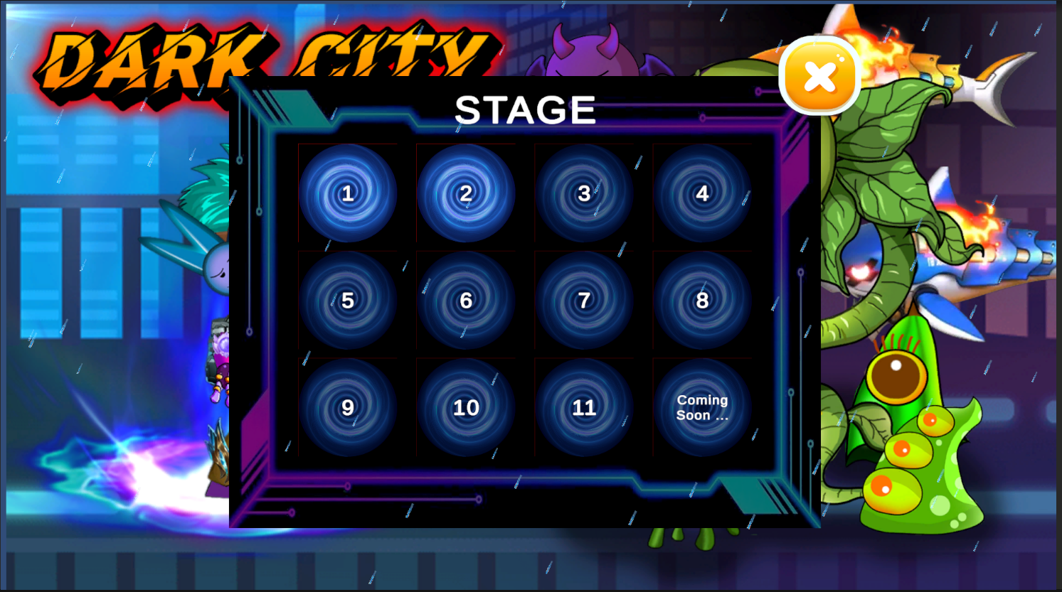
Hình 4.5 Giao diện chọn màn chơi
- Giao diện game play:
Khi người chơi đã chọn màn chơi thì sẽ hiển thị giao diện game play, ở đây người chơi sẽ có thể điều khiển nhân vật, tương tác với các nút bấm trong game.
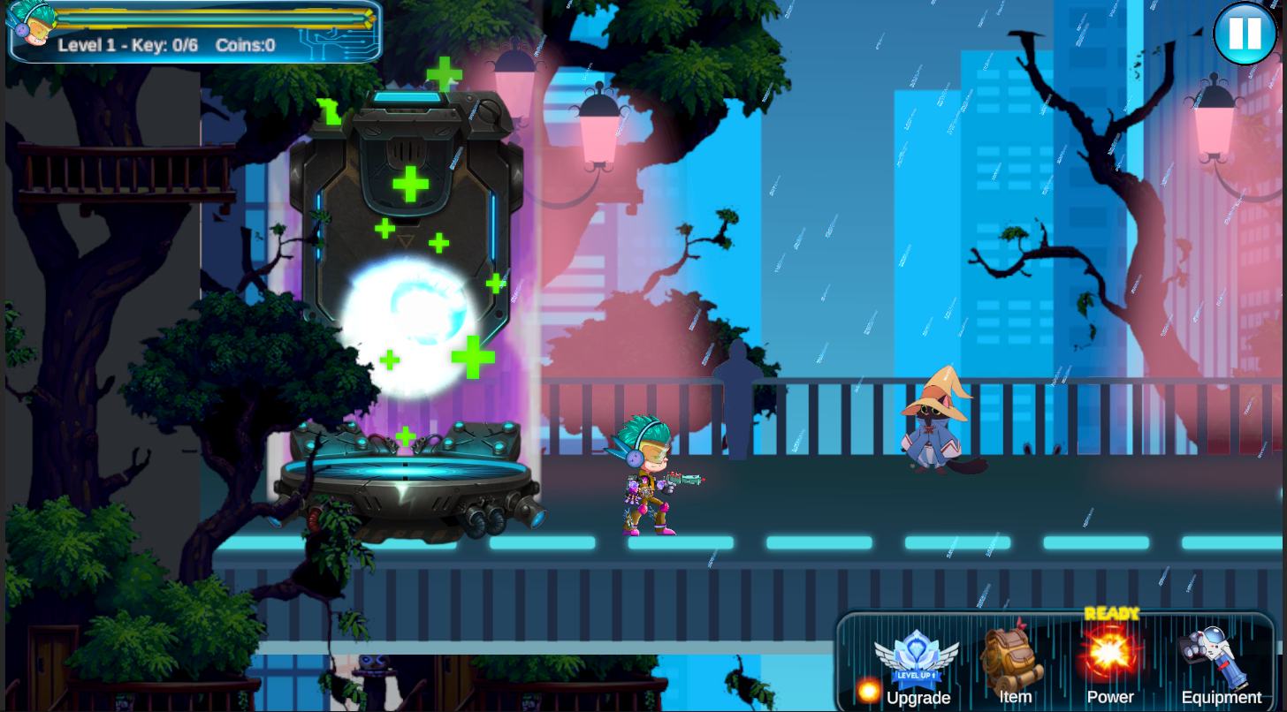
Hình 4.6 Giao diện game play
- Giao diện thay đổi trang bị trong game:
Chơi muốn thay đổi trang bị cho nhân vật thì ấn Equipment để tùy chọn trang bị sau đó ấn Done để tiến hanh thay đổi.
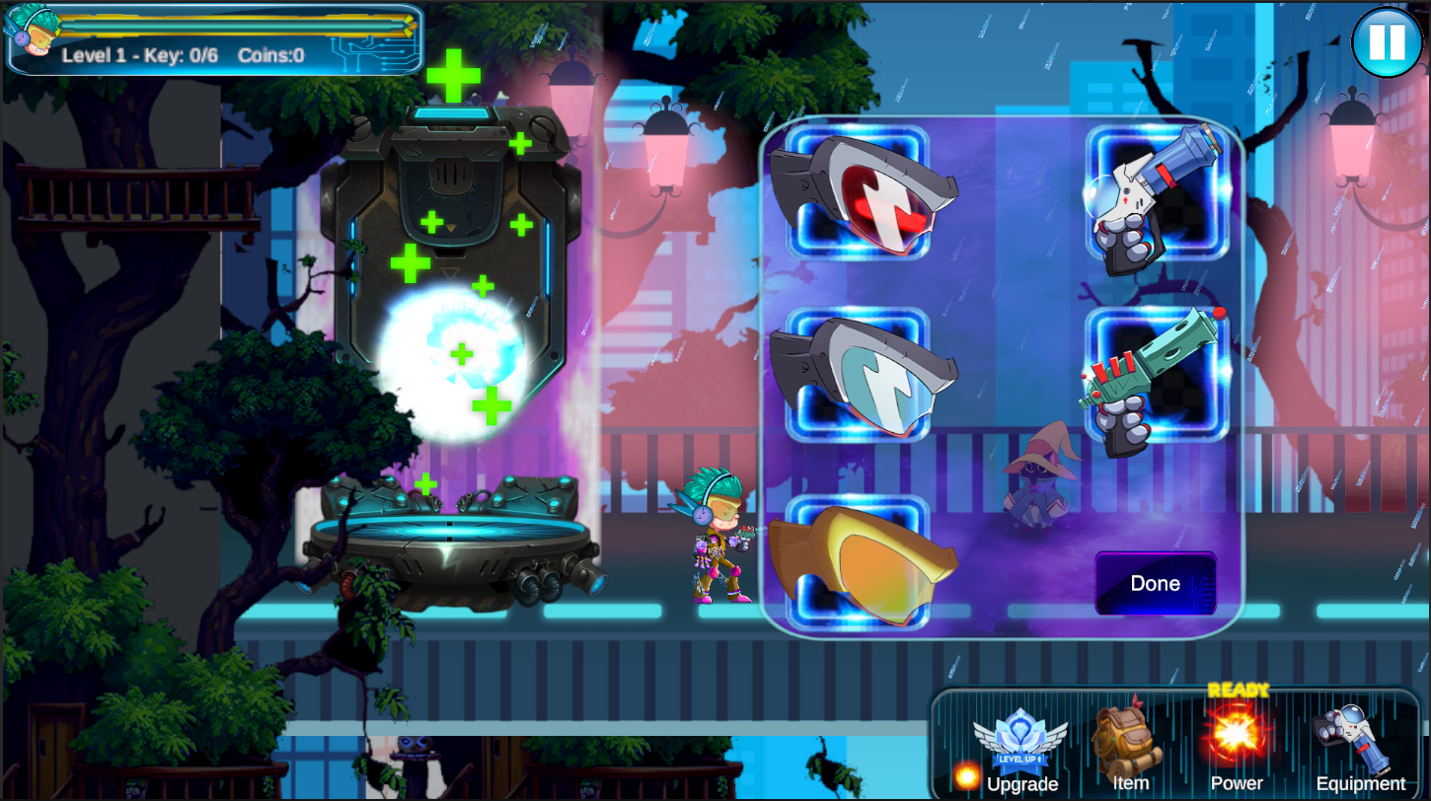
Hình 4.7 Giao diện Thay đổi trang bị trong game

- Giao diện túi đồ của người chơi:
Trong game ,người chơi sẽ tiêu diệt quái và nhặt các vật phẩm ngẫu nhiên, các vật phẩm này sẽ lưu ở trong túi đồ. Người chơi muốn sử dụng các vật phẩm nhặt được này thì chọn mục Item sau đó chọn các vật phẩm và ấn nút Use để sử dụng, các vật phẩm sẽ có tác dụng khác nhau đối với người chơi.
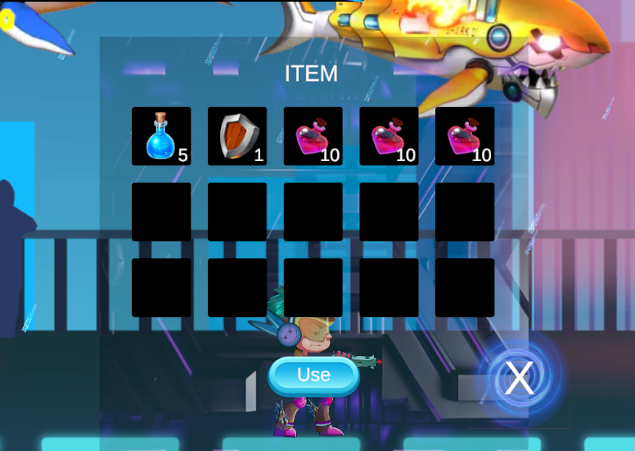
Hình 4.8 Giao diện Túi đồ người chơi
- Giao diện tạm dừng:
Giao diện tạm dừng chứa các nút bấm Home, Resum, Restart. Ấn nút Home để quay về menu chinh, Resum để tiếp tục chơi, Restart để bắt đầu lại màn chơi.Khi đang trong giao diện tạm dừng thì toan bộ game play sẽ dừng hoạt động, chỉ có thể ấn các nút ở trên giao diện tạm dừng.
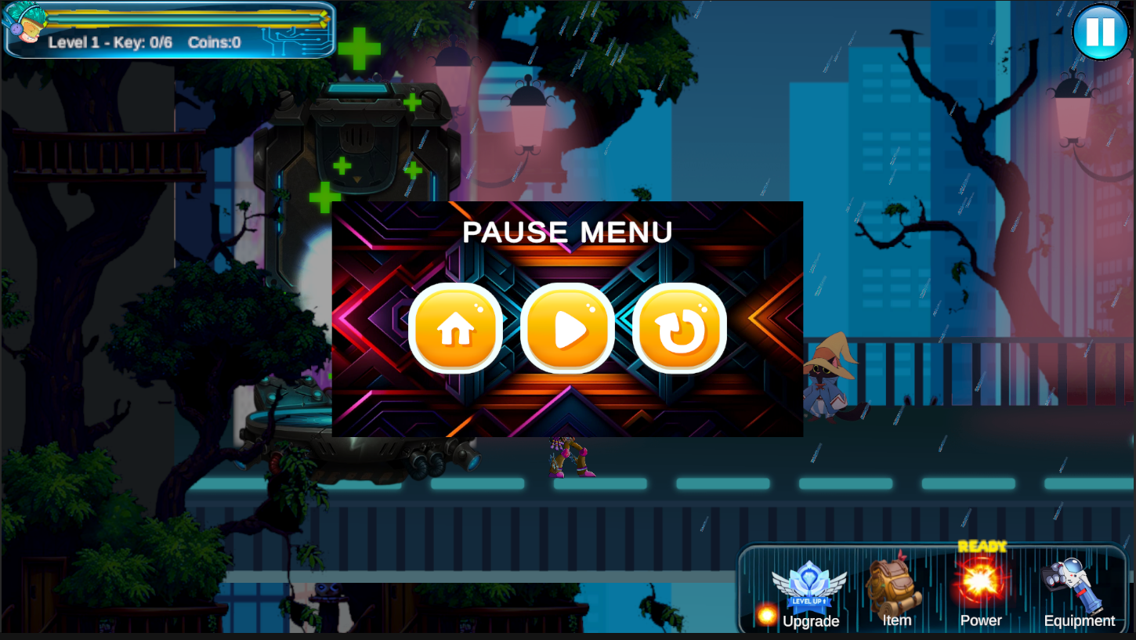
Hình 4.9 Giao diện Tạm dừng game
- Giao diện Sử dụng kỹ năng nhân vật:
Giao diện này được kích hoạt khi người chơi sử dụng kỹ năng của nhân vật, trên giao diện sẽ hiển thị một animation của kỹ năng
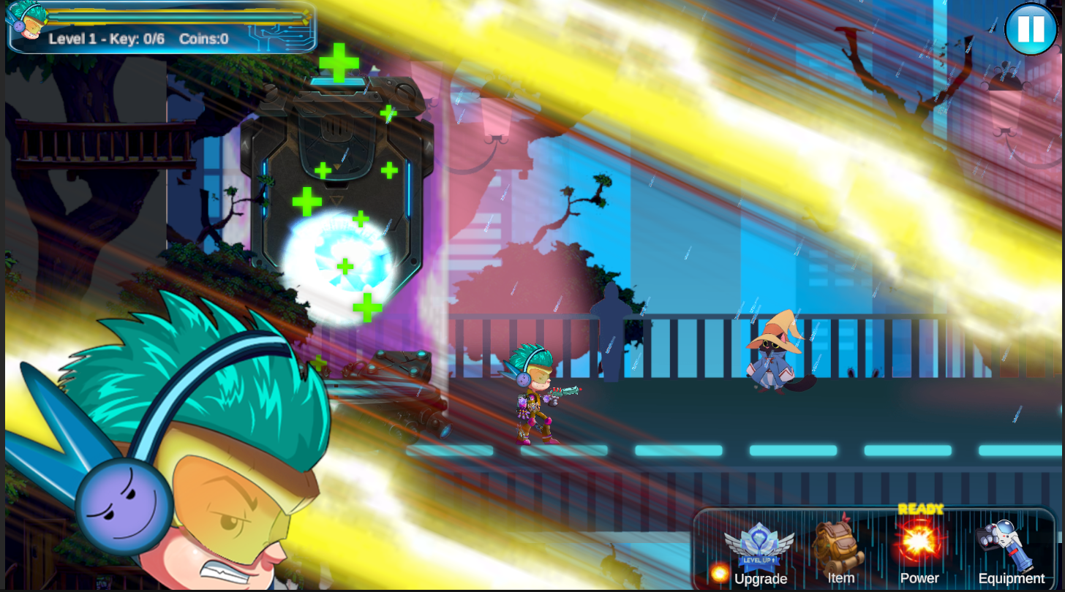
Hình 4.10 Giao diện Sử dụng kỹ năng game
- Giao diện chơi thua cuộc:
Giao diện này được kích hoạt khi người chơi bị hạ,trên giao diện này chứa các nút Play agian và Home. Kích Play again để chơi lại màn chơi, kích Home để quay về main menu.
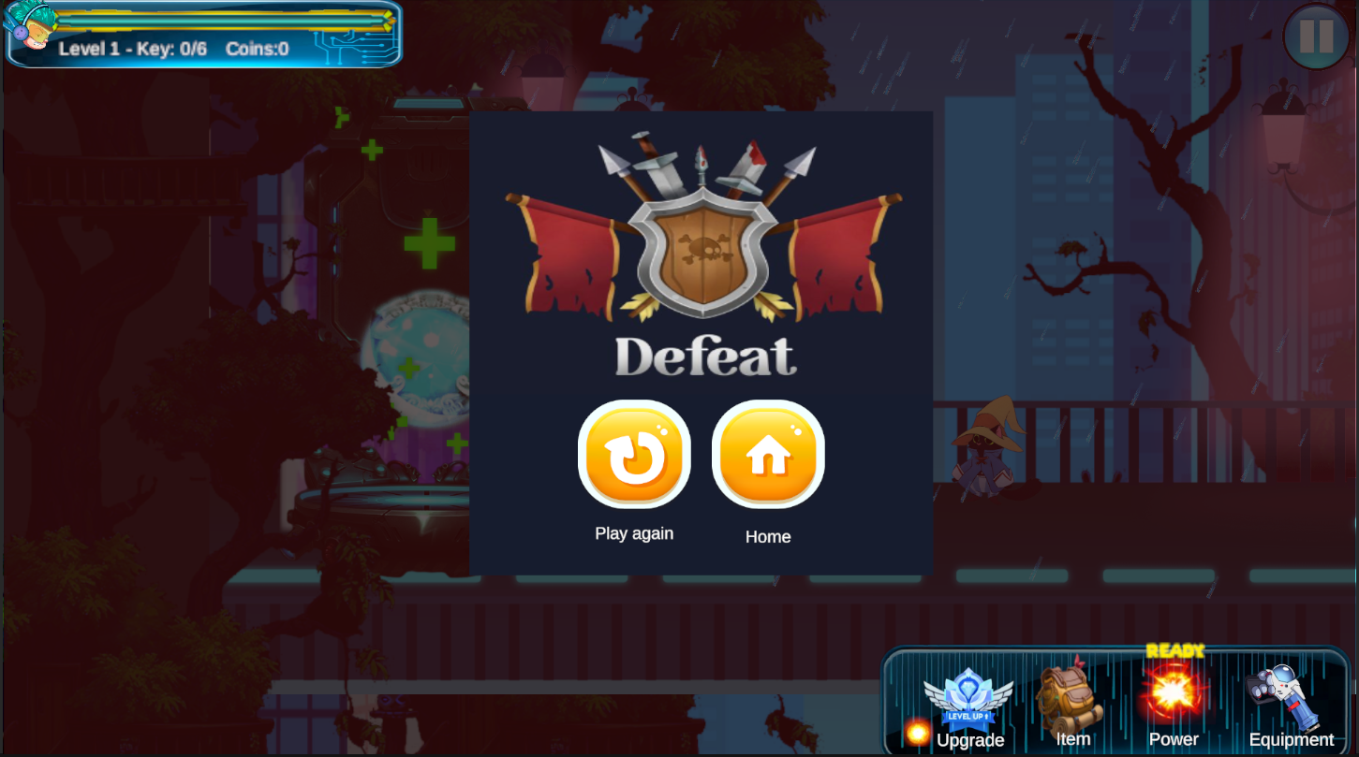
Hình 4.11 Giao diện Chơi thua cuộc

- Giao diện vượt qua màn chơi:
Giao diện này được kích hoạt khi người chơi đã hoàn thanh màn chơi,trên giao diện này chứa các nút Next level và Home. Kích Next level để chơi màn tiếp theo, kích Home để quay về menu chinh.
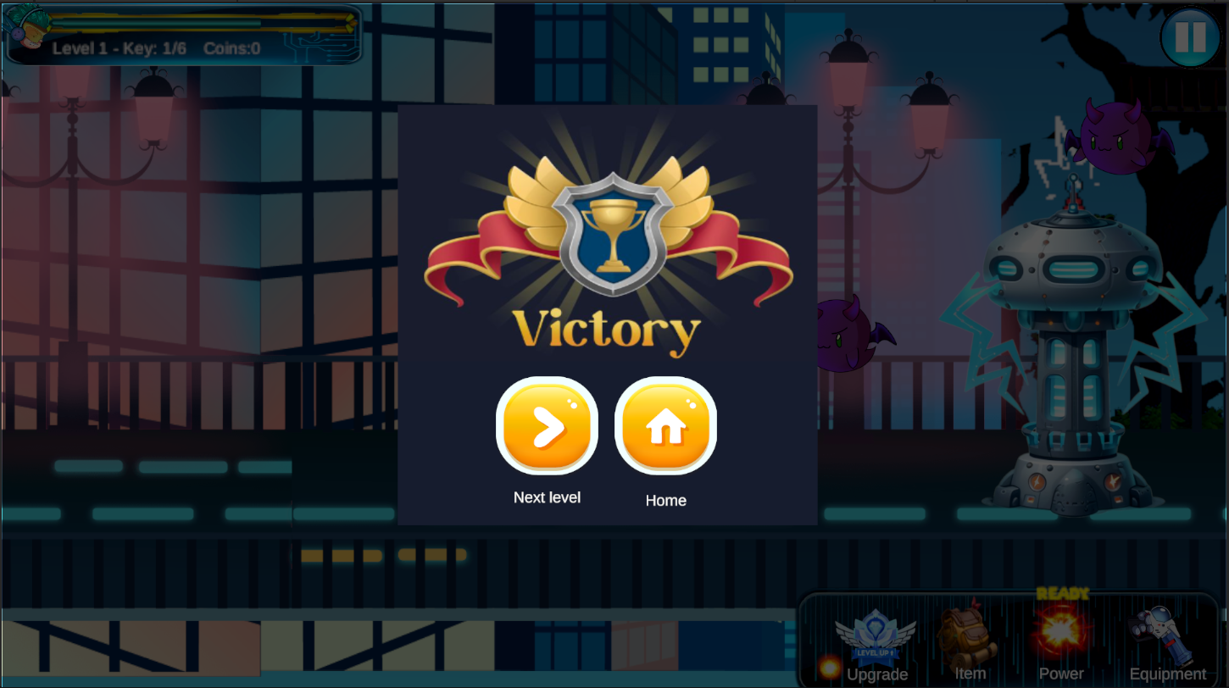
Hình 4.12 Giao diện vượt qua màn chơi

KẾT LUẬN
Trong quá trình phát triển Dark City, em đã trải qua nhiều thử thách nhưng cũng học được nhiều kiến thức quý giá về lập trình game. Từ một ý tưởng ban đầu, em đã từng bước hiện thực hóa nó thành một game bắn súng 2D với lối chơi hấp dẫn.
Em đã xây dựng được hệ thống gameplay cơ bản, bao gồm điều khiển nhân vật, cơ chế bắn súng, hệ thống vũ khí đa dạng và AI kẻ địch với nhiều cấp độ khác nhau. Các hiệu ứng cháy nổ, âm thanh và va chạm giúp tăng tính chân thực cho trò chơi. Ngoài ra, em cũng thiết kế UI trực quan, giúp người chơi dễ dàng tương tác và theo dõi thông tin trong game.
Tuy nhiên, trong quá trình phát triển, em gặp phải một số hạn chế cần cải thiện. AI của kẻ địch còn đơn giản, chưa phản ứng linh hoạt với người chơi. Hiệu suất game đôi khi bị giảm khi có nhiều vật thể xuất hiện cùng lúc do chưa tối ưu tốt về bộ nhớ. Ngoài ra, hệ thống màn chơi còn đơn điệu, chưa có nhiều thử thách đa dạng.
Trong thời gian tới, em sẽ tập trung nâng cấp AI để kẻ địch có thể né đạn, phối hợp chiến đấu tốt hơn. Bên cạnh đó, em sẽ tối ưu hiệu suất bằng object pooling, giúp game chạy mượt hơn. Việc mở rộng hệ thống nhiệm vụ, cải thiện đồ họa, UI và bổ sung chế độ multiplayer cũng nằm trong kế hoạch phát triển tiếp theo.
Dự án Dark City không chỉ là một trò chơi mà còn là cơ hội để em học hỏi về Unity và lập trình game. Những kinh nghiệm từ dự án này sẽ giúp em tiếp tục phát triển và hoàn thiện các sản phẩm game trong tương lai.

TÀI LIỆU THAM KHẢO

[1] “Website cung cấp tài nguyên cho Unity Engine,” https://assetstore.unity.com. Lần truy cập gần nhất ngày: 07/03/2025.
[2] “Website tài liệu hướng dẫn về Unity,” https://docs.unity.com. Lần truy cập gần nhất ngày: 07/03/2025.
[3] “Website học tập và khóa học về Unity,” https://learn.unity.com. Lần truy cập gần nhất ngày: 07/03/2025.

